Tên : Trần Ngọc Phương Linh

Lớp : 11CNPM2

Môn : Quản lí dự án

Đầu tiên thì

A. Lập kế hoạch cho dự án và Viết báo cáo phân tích

I. Dự án lập trình I.1. Lập kế hoạch cho dự án lập trình

1. Tạo một dự án mới có tên MSSV_LAB51.mpp.

2. Thiết lập ngày bắt đầu dự án là 16/02/2022

Để thiết lập ngày bắt đầu thì vào project ngay cụm properties có Project Information và bấm vào

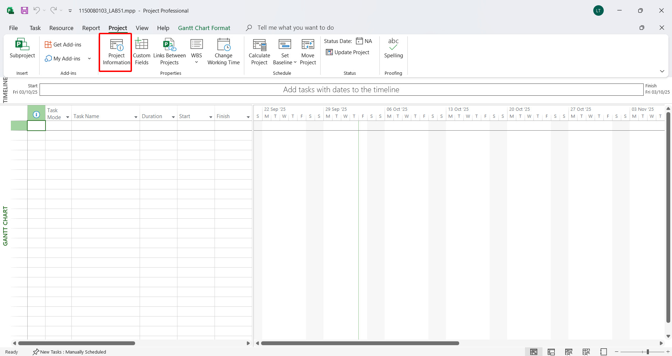

Hộp thoại xuất hiện và thay đổi Start date thành 16/02/2022

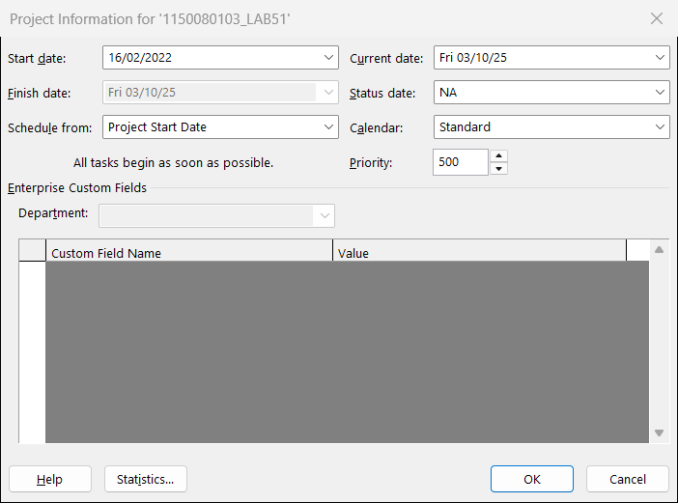

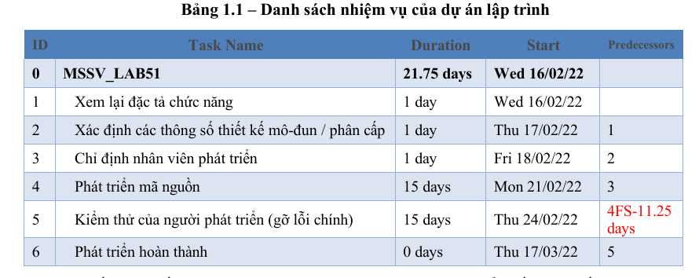

Do cột ID bắt đầu từ 1 nên task 5 của hình sẽ là task 6 và 4FS-11.25days sẽ là 5FS-11.25days

Do là *Task 6 – Kiểm thử của người phát triển* ( gỡ lỗi chính )khởi động sớm hơn thời điểm Task 5 kết thúc 11 ngày 2 giờ.Mà theo lịch làm việc mặc định thì 1 ngày làm khoảng 8 giờ.

Lịch chuẩn của Microsoft Project (Standard Calendar) là 8h/ngày, 5 ngày/tuần (8:00–12:00, 13:00–17:00).

=> 1 ngày làm 8h

=> 0.25 ngày thì làm 0.25 x 8= 2 giờ

⬄ 11.25 ngày thì làm 11.25x8 = 90 giờ

Để cài đặt nhấn đúp vào Task 6 và xuất hiện hộp thoại Task Information bấm vào Predecessors và Task name chọn Task name của ID 5 và Type chọn Finish-to-Start(FS) còn lag thì gõ -90h

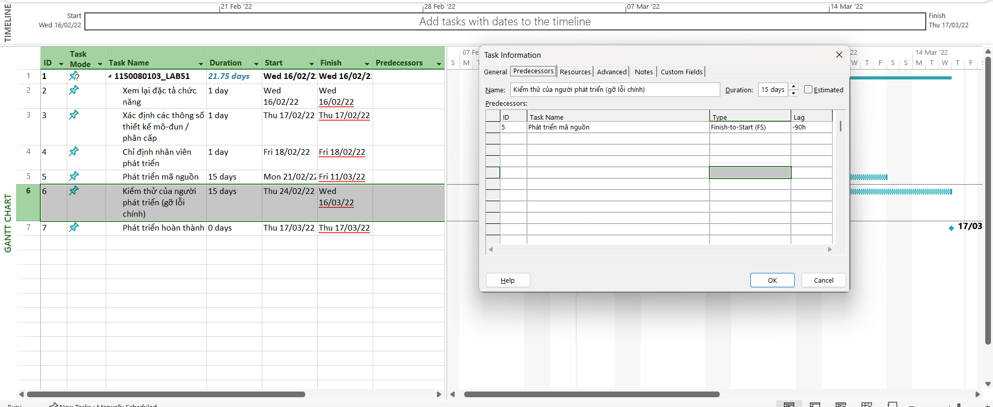

Hộp thoại như sau :

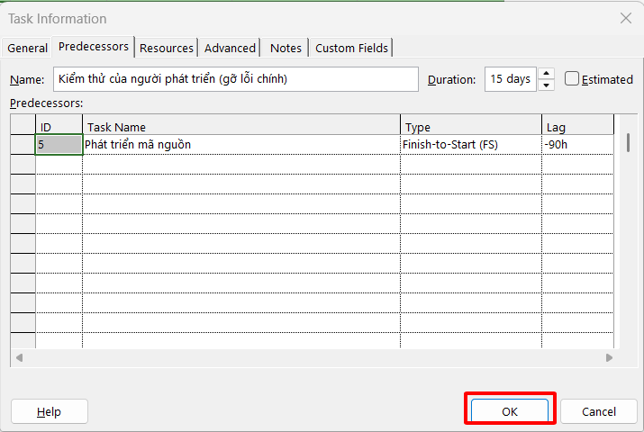

Kết quả sẽ cho ra như bên dưới

Vào chế độ Resource Sheet để nhập theo bảng 1.2

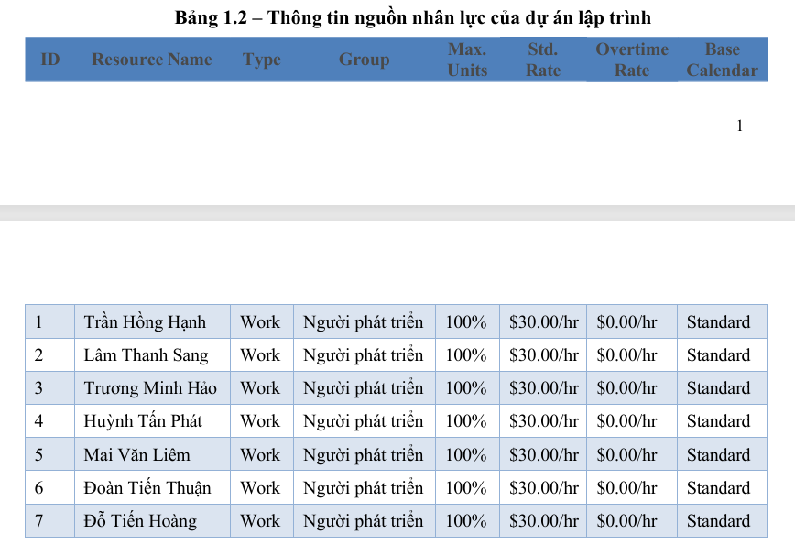

Ở Task chọn Gantt Chart có mũi tên xuống bấm vào Resource Sheet để nhập tên nguồn nhân lực theo bảng 1.2

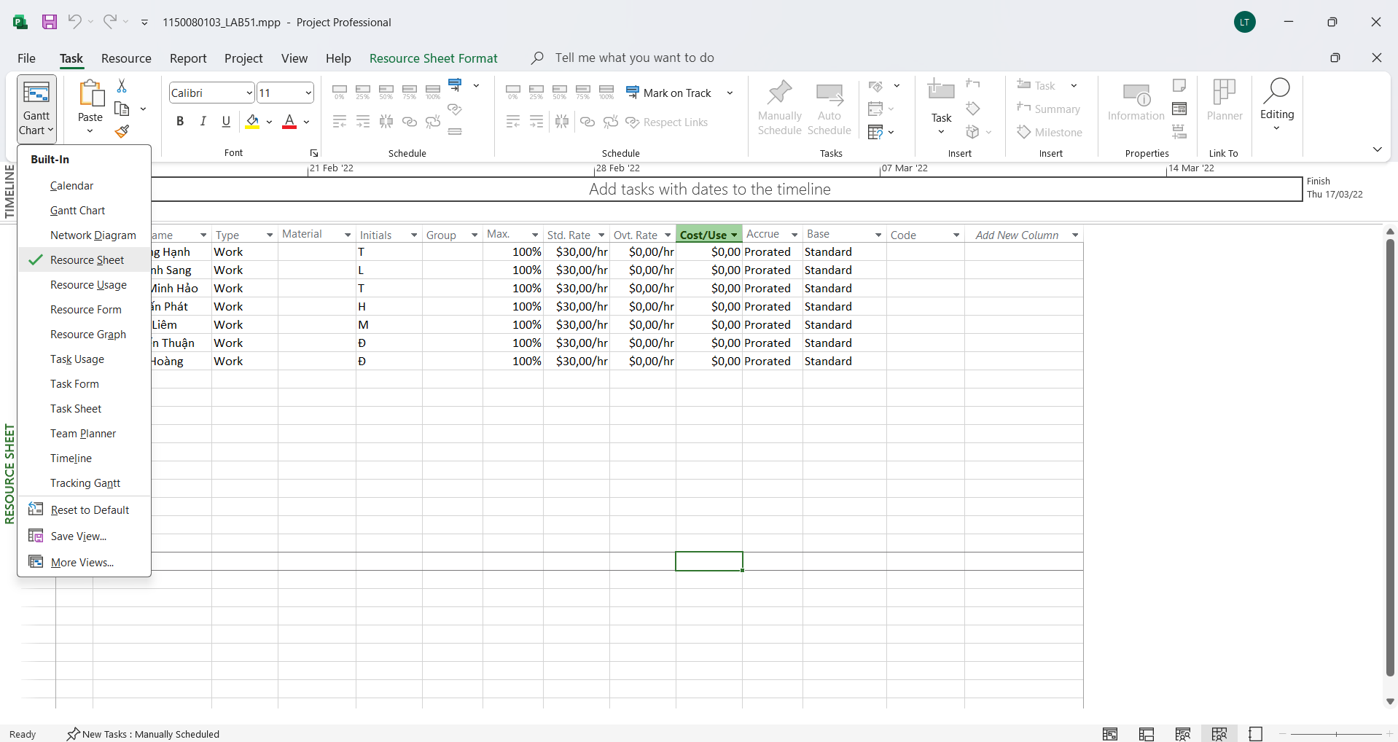

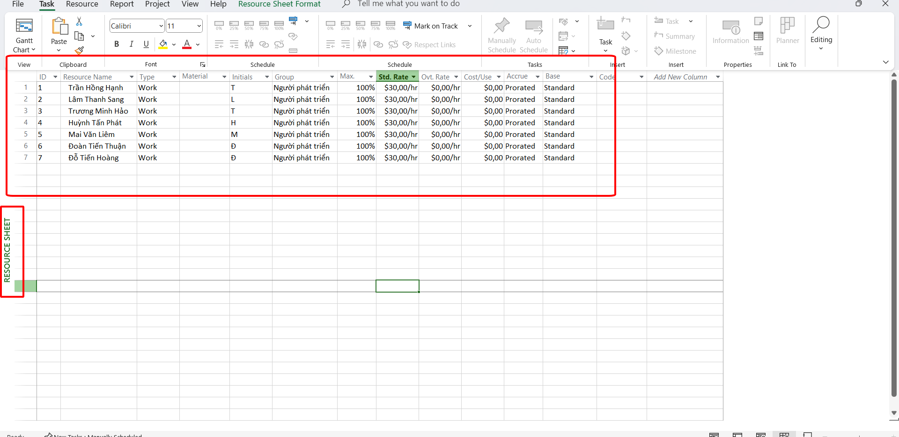

5. Phân công nguồn nhân lục cho dự án theo Bảng 1.3.

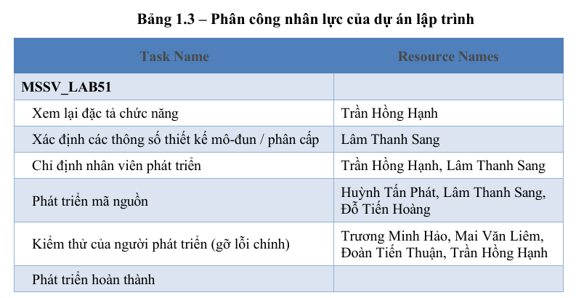

Quay lại Gantt Chart để mà phân công nhân lực cho dự án.Để quay lại nhấn đúp vào ô Gantt Chart là được.

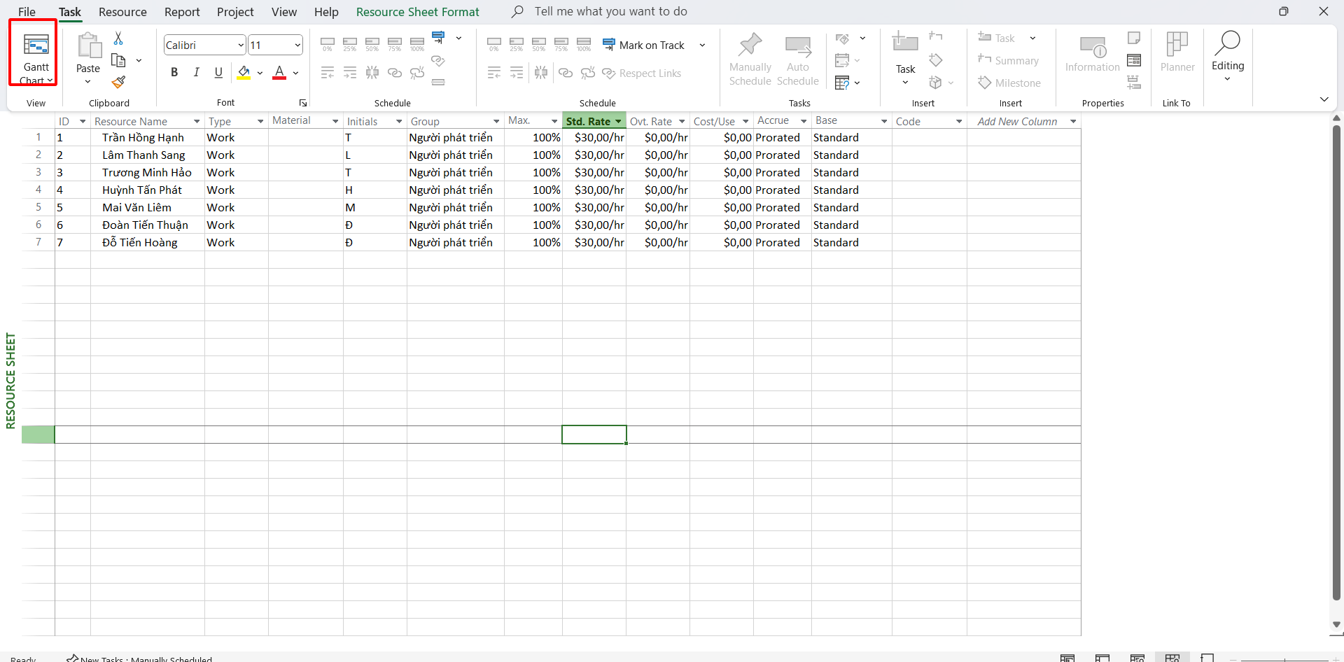

Tại cột Resource Names thì bấm dấu mũi tên xuống sẽ hiển thị các nhân lực đã thêm vào nãy ở resource sheet , để chọn thì stick vào ô có tên nhân lực theo bảng 1.3

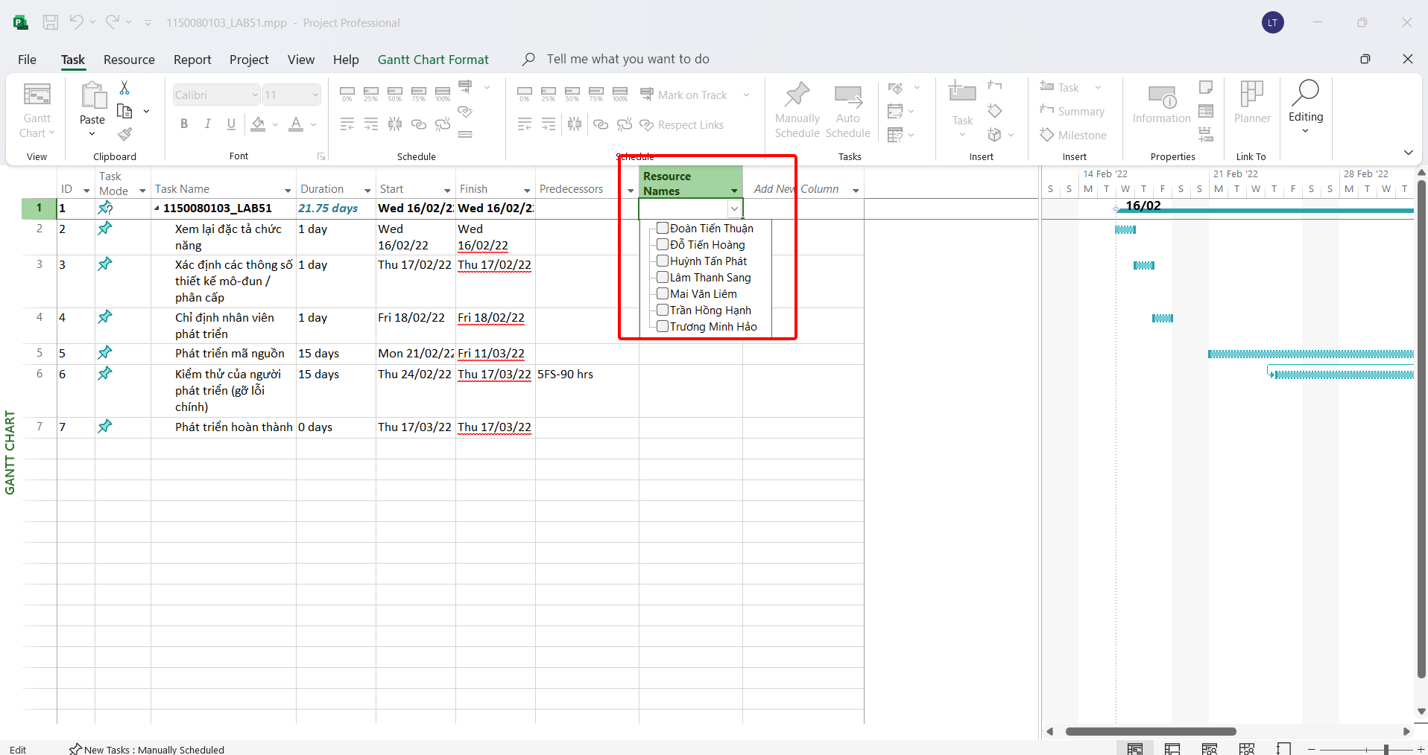

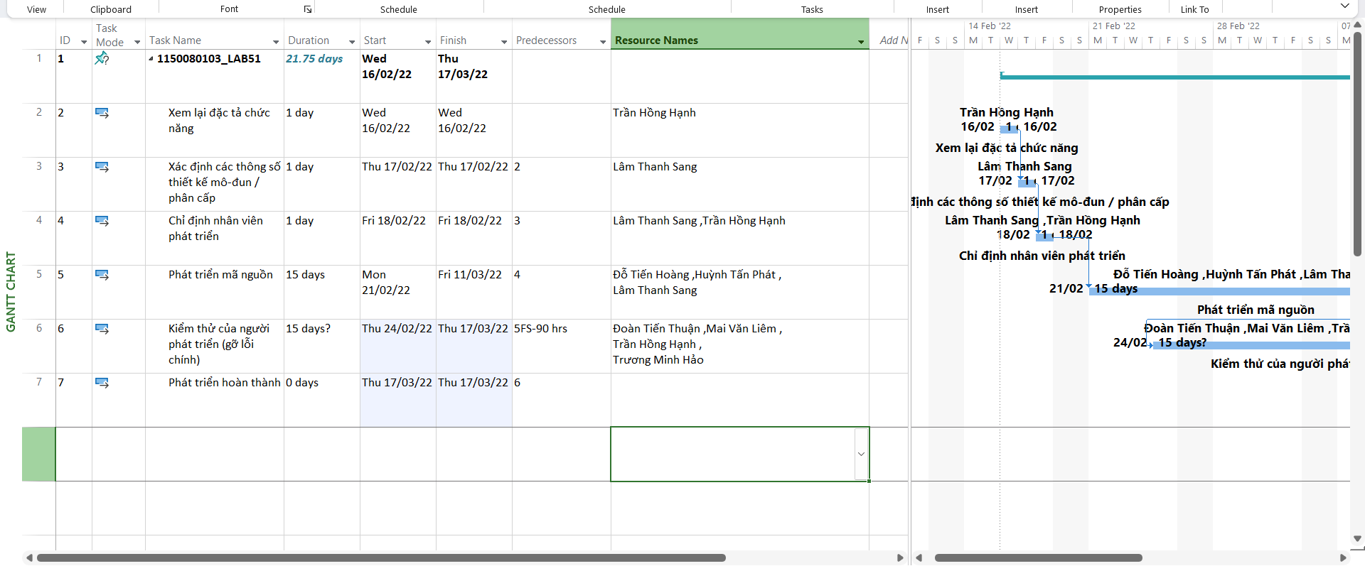

6. Tùy chỉnh hiển thị cho các thanh nhiệm vụ trong biểu đồ Gannt theo dạng:

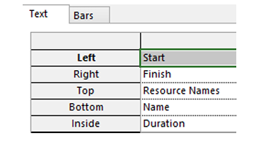

Chuột phải ngay khung bên phải chọn Bar Styles và hộp thoại sẽ xuất hiện

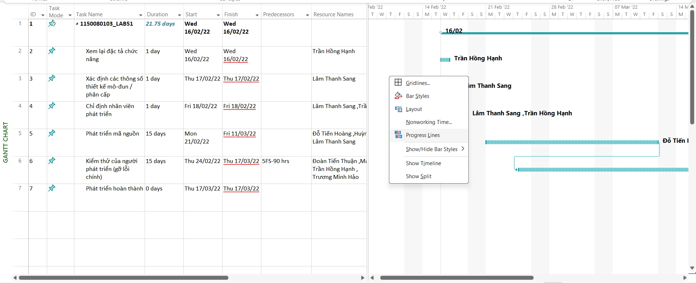

Hộp thoại Bar Styles xuất hiện ngay dưới Text thì nhập như bên dưới rồi bấm ok là xong

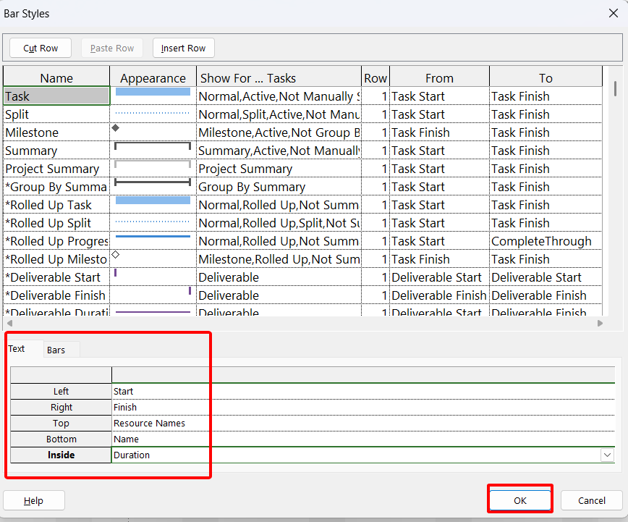

I.2. Phân tích dự án lập trình Từ dự án trên, sinh viên tạo tập tin MSSV_LAB51.docx để trả lời những câu hỏi sau:

1. Lưu biểu đồ Gantt (đã tùy chỉnh các thanh nhiệm vụ) vào tập tin MSSV_LAB51.docx. 2. Lâm Thanh Sang thực hiện những nhiệm vụ nào? Liệt kê:

a. Số giờ làm việc theo kế hoạch, mức lương chuẩn, chi phí theo kế hoạch cho từng nhiệm vụ mà Sang thực hiện?

b. Tổng số giờ làm việc theo kế hoạch và tổng chi phí theo kế hoạch cho tất cả những nhiệm vụ mà Sang thực hiện?

3. Với nhiệm vụ “Phát triển mã nguồn”, hãy liệt kê:

a. Số giờ làm việc theo kế hoạch, mức lương chuẩn, chi phí theo kế hoạch của từng thành viên thực hiện nhiệm vụ này?

b. Tổng số giờ làm việc theo kế hoạch và tổng chi phí theo kế hoạch để thực hiện nhiệm vụ này?

4. Với nhiệm vụ “Kiểm thử của người phát triển”, hãy:

a. Xác định những ngày làm việc và số giờ làm việc cụ thể của từng người?

b. Tại sao vào ngày 24/02/2022, mỗi người chỉ làm 2 tiếng?

Trả lời

1. Đã lưu
2. Lâm Thanh Sang đã làm nhiệm vụ như sau:

Task 2 – Xác định các thông số thiết kế mô-đun / phân cấp → Lâm Thanh Sang.

Task 3 – Chỉ định nhân viên phát triển → Trần Hồng Hạnh, Lâm Thanh Sang.

Task 4 – Phát triển mã nguồn → Huỳnh Tấn Phát, Lâm Thanh Sang, Đỗ Tiến Hoàng.

a. Giờ làm việc & chi phí kế hoạch (theo lịch Standard 8h/ngày)

Task 2 (1 day, 1 người): 8 giờ × $30 = $240

Task 3 (1 day, 2 người): 8 giờ × $30 = $240

Task 4 (15 days, 3 người): 15 ×8 = 120 giờ × $30 = $3,600

b. Tổng của Lâm Thanh Sang

Tổng giờ: 8 + 8 + 120 = 136 giờ

Tổng chi phí: $240 + $240 + $3,600 = $4,080

1. Với nhiệm vụ “Phát triển mã nguồn”

**Nhân lực gồm 3 người là : Huỳnh Tấn Phát, Lâm Thanh Sang, Đỗ Tiến Hoàng**

a .Theo từng người

Duration: 15 days → 120 giờ/người (8h/ngày)

Rate: $30/hr → $3,600/người

b .Tổng cho nhiệm vụ

Tổng giờ: 120 × 3 = 360 giờ

Tổng chi phí: $3,600 × 3 = $10,800

1. Với nhiệm vụ “Kiểm thử của người phát triển”

Nhân lực: Trương Minh Hảo, Mai Văn Liêm, Đoàn Tiến Thuận, Trần Hồng Hạnh.

a.

4a) Ngày và số giờ làm việc của mỗi người

24/02/2022 (Thứ Năm): 2 giờ (15:00–17:00)

25/02/2022 (Thứ Sáu): 8 giờ

28/02–04/03 (Thứ Hai–Sáu): 8 giờ/ngày

07/03–11/03 (Thứ Hai–Sáu): 8 giờ/ngày

14/03–16/03 (Thứ Hai–Tư): 8 giờ/ngày

17/03/2022 (Thứ Năm): 6 giờ (08:00–12:00, 13:00–15:00)

Tổng (mỗi người): 120 giờ = 15 ngày kế hoạch

(2h ngày đầu + 14 ngày × 8h + 6h ngày cuối). Vì cùng lịch và 100% Units nên 4 người có lịch/giờ giống nhau.

b. Vì :

Task 5 kết thúc 17:00, 11/03/2022 (Thứ Sáu).

Ràng buộc 5FS-90h = bắt đầu sớm hơn 90 giờ làm việc = 11 ngày + 2 giờ (vì 1 day = 8h).

Tính lùi 90h từ mốc kết thúc Task 5:

Lùi 11 ngày làm việc → 17:00, 24/02/2022

Lùi thêm 2 giờ → 15:00, 24/02/2022

⇒ Ngày 24/02 chỉ còn khung 15:00–17:00, nên mỗi người chỉ làm 2 giờ.

II. Dự án thử nghiệm

II.1. Lập kế hoạch cho dự án thử nghiệm

1. Tạo một dự án mới có tên MSSV_LAB52.mpp.

2. Thiết lập ngày bắt đầu dự án là 26/01/2022.

Thì để thiết lập thì cũng tương tự bài trên vào Project rồi bấm vào Project Information và hộp thoại xuất hiện và thiết lập Start date là 26/01/2022.

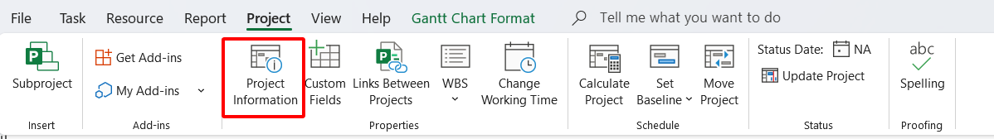

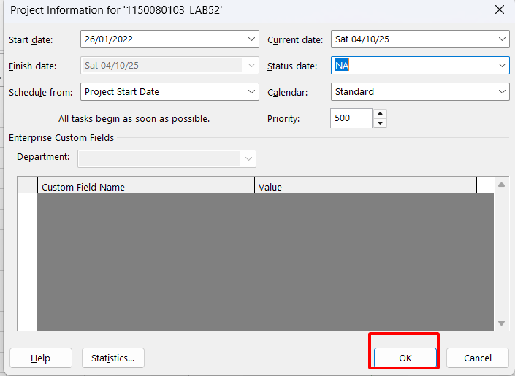

3. Xây dựng danh sách các nhiệm vụ. Sử dụng thông tin của Bảng 2.1 sau để: - Nhập các nhiệm vụ và khoảng thời gian thực hiện từng nhiệm vụ. Lưu ý: nhiệm

vụ “Cài đặt/triển khai phần mềm” có ngày bắt đầu (Start) là 25/04/2022. - Tạo tóm tắt cho dự án. - Liên kết các nhiệm vụ để tạo sự phụ thuộc giữa chúng. - Thực hiện sắp lịch nhiệm vụ tự động.

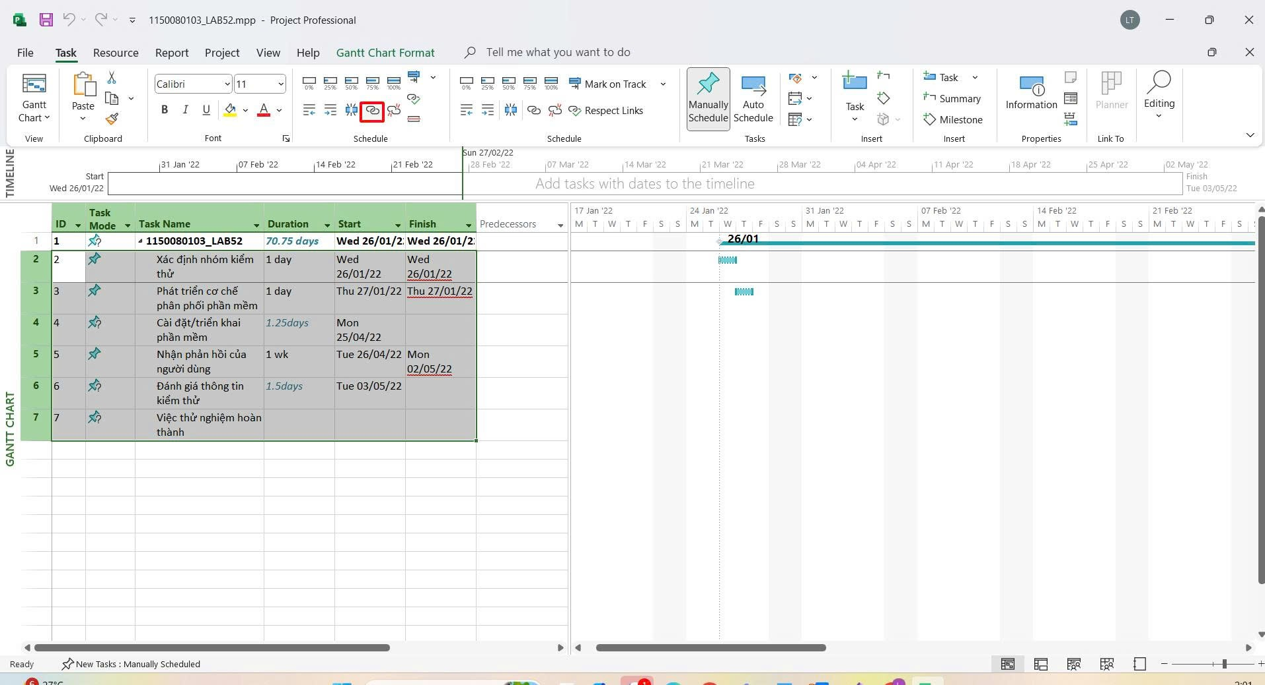

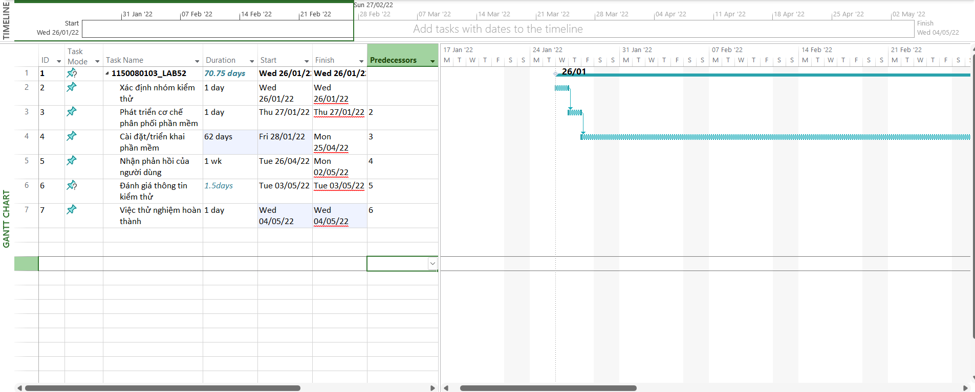

nhiệm vụ “Cài đặt/triển khai phần mềm” có ngày bắt đầu (Start) là 25/04/2022.

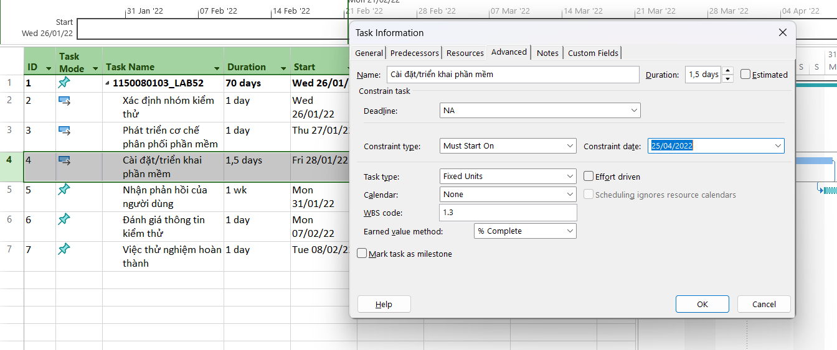

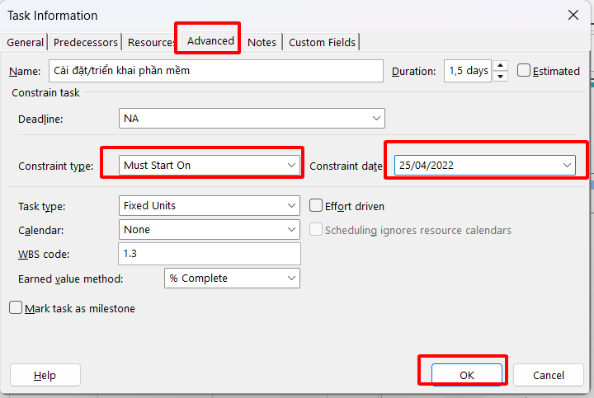

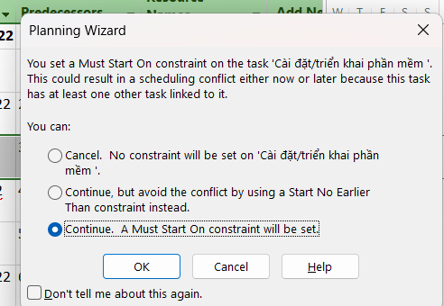

Kết quả

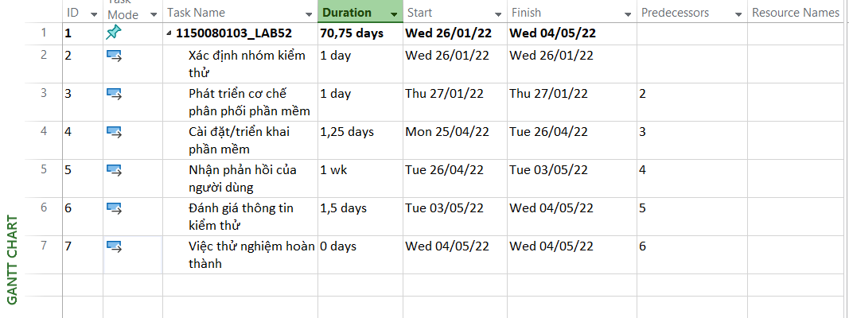

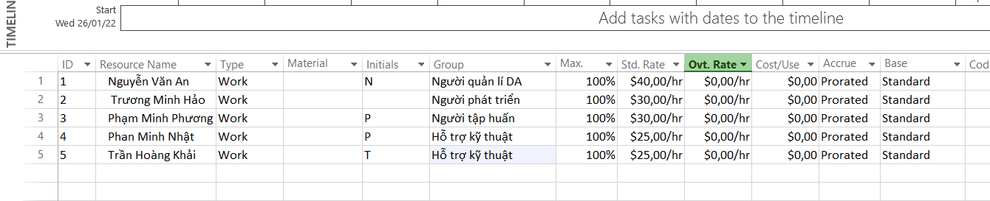

5. . Phân công nguồn nhân lục cho dự án theo Bảng 2.3.

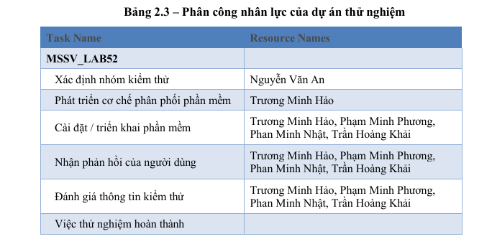

Phân công

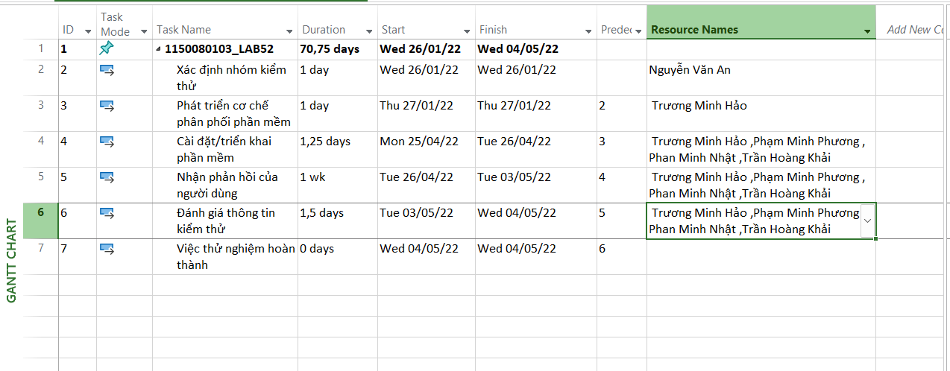

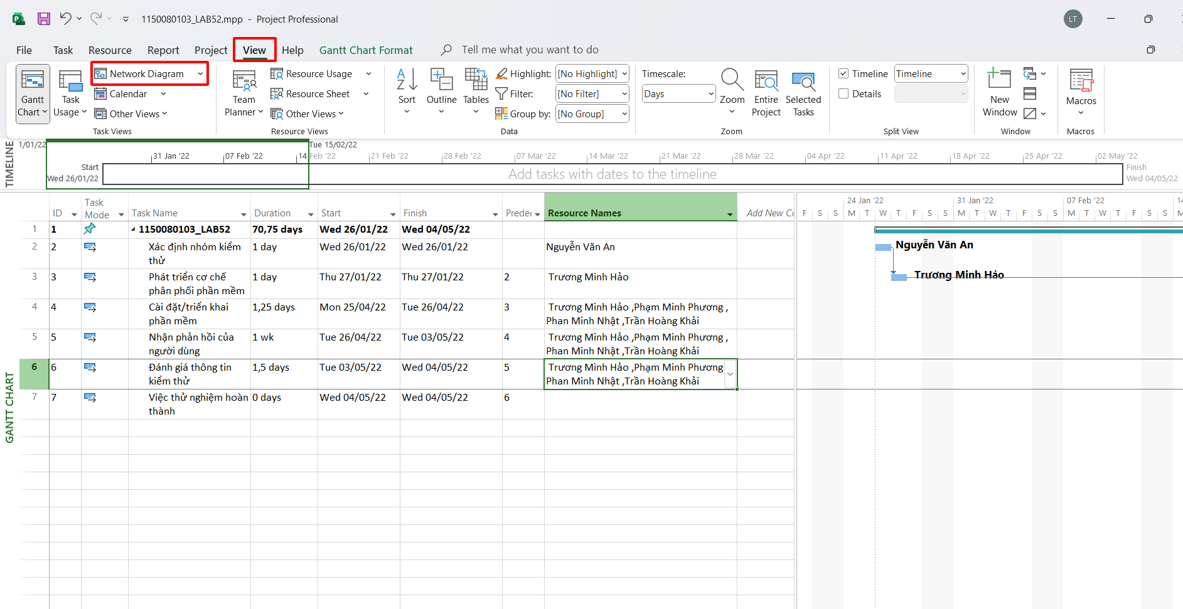

Tại đây thì chuột phải chọn Box Styles

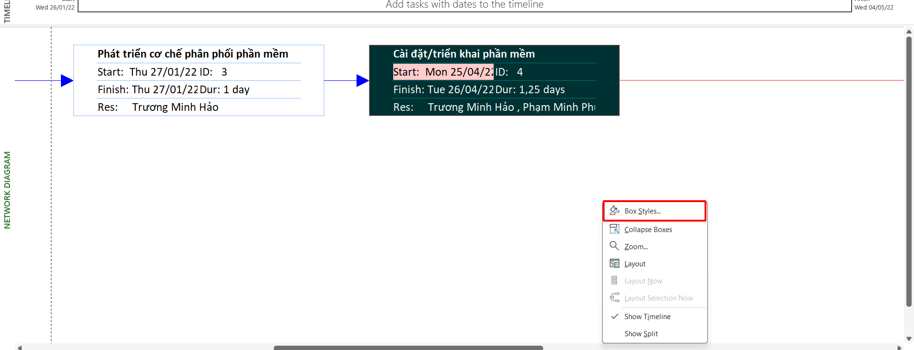

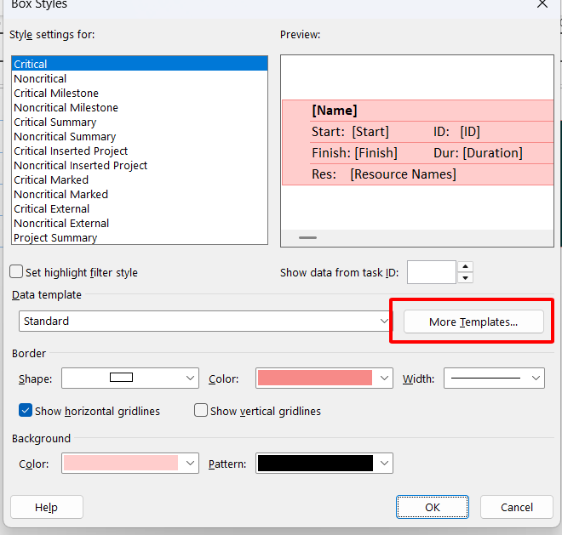

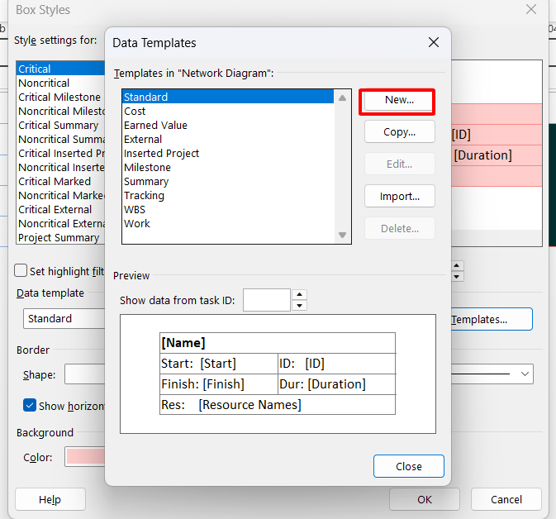

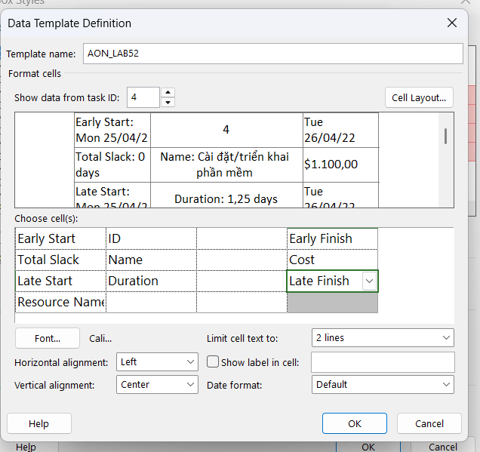

Chỉnh 4 dòng 4 cột cho phần giữa nếu trống thì nó sẽ tự gộp ( merge ) lại cho dễ nhìn hơn

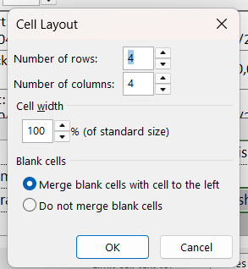

Sau khi xong thì quay về Box Styles và chọn template nãy mới tạo ngay Data Template và ở Show data from task ID chọn 4 theo yêu cầu đề bài và nhấn ok là thành công áp dụng template nãy mới tạo

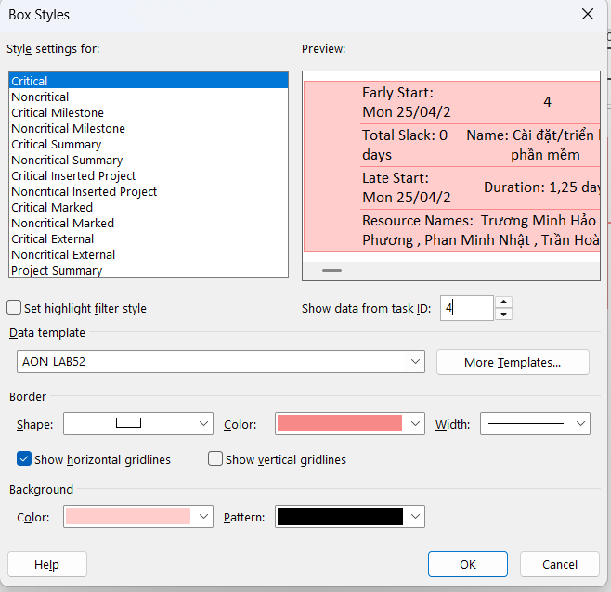

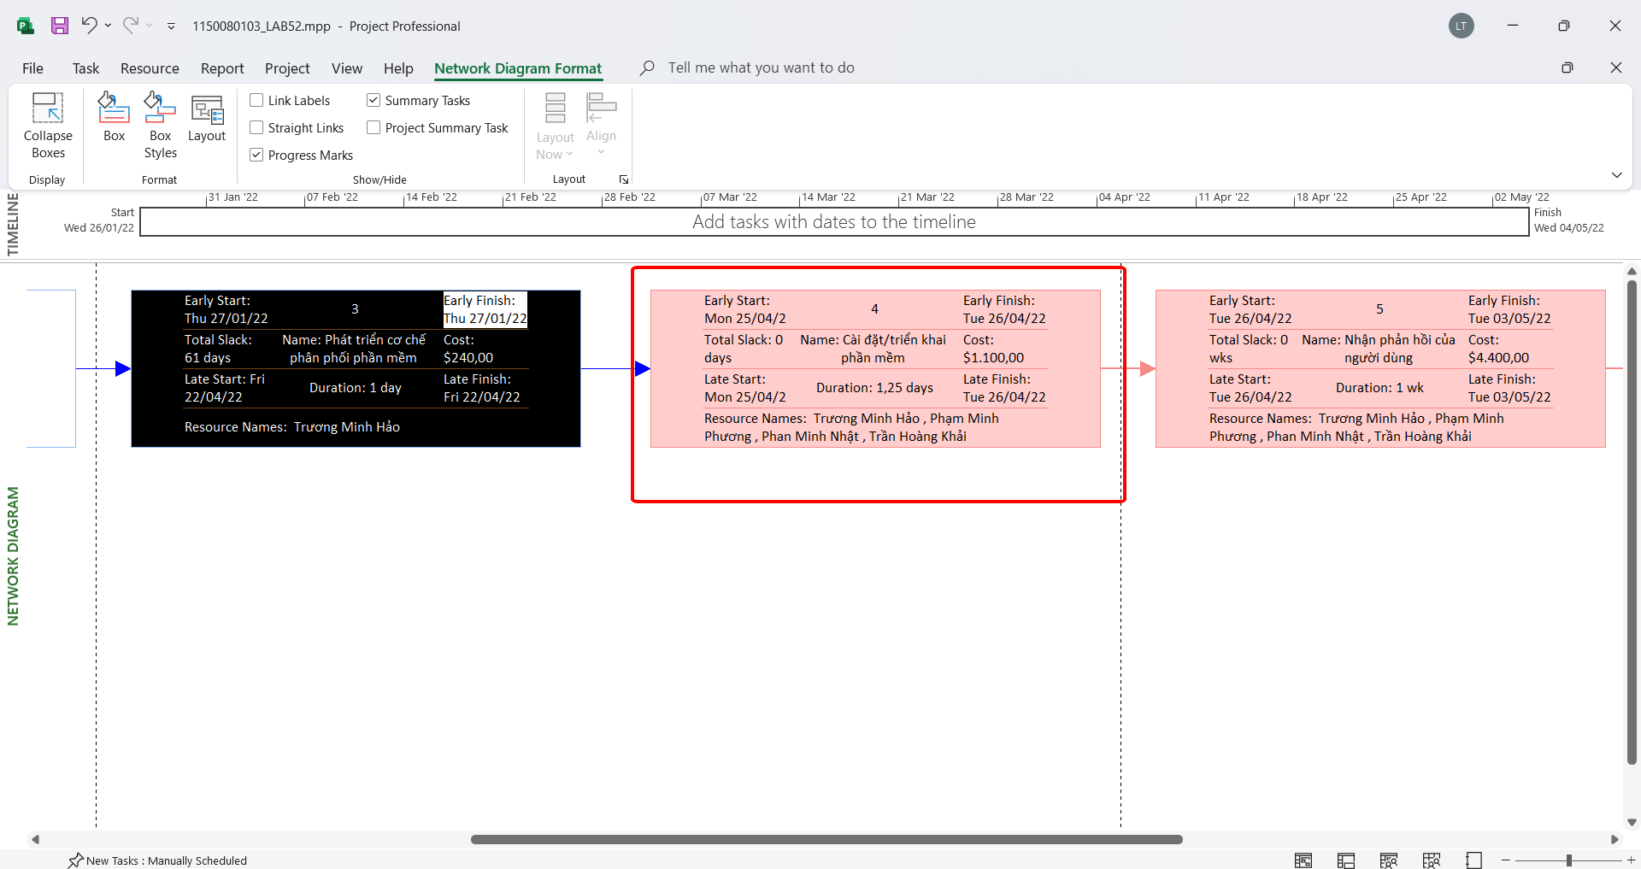

II.2. Phân tích dự án thử nghiệm

Từ dự án trên, sinh viên tạo tập tin MSSV_LAB52.docx để trả lời những câu hỏi sau.

Sinh viên có thể chỉnh sửa hình thức của các biểu đồ sao cho chúng dễ nhìn và cung cấp

nhiều thông tin hữu ích nhất.

1. Cắt hình ảnh nút nhiệm vụ “Xác định nhóm kiểm thử” trong sơ đồ mạng AON và lưu

vào tập tin .docx? Nhiệm vụ này có phải và nhiệm vụ tới hạn không? Vì sao?

2. Cắt hình ảnh nút nhiệm vụ “Việc thử nghiệm hoàn thành” trong sơ đồ mạng AON và

lưu vào tập tin .docx? Đây có phải là nhiệm vụ cột mốc hay không? Vì sao?

3. Từ báo cáo tổng quan tài nguyên (Resource Overview), hãy:

a. Lưu biểu đồ thống kê tài nguyên (Resource Stats) vào tập tin .docx?

b. Lưu bảng trạng thái tài nguyên (Resource Status) vào tập tin .docx?

4. Từ báo cáo tổng quan công việc (Work Overview), hãy lưu biểu đồ thống kê số giờ

làm việc theo của từng nhiệm vụ (Work Stats) vào tập tin .docx?

5. Từ báo cáo tổng quan chi phí tài nguyên (Resource Cost Overview), hãy lưu biểu đồ

trạng thái chi phí (Cost Status) của tất cả các nhân lực làm cho dự án?

6. Hãy lưu bảng hiển thị các nhiệm vụ tới hạn (Critical Tasks) vào tập tin .docx?

7. Chụp lại màn hình thống kê dự án (Project Statistics for ‘MSSV_S5_E2’) và lưu vào

tập tin .docx?

Trả lời

1.

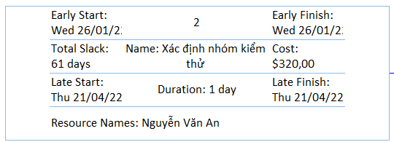

Không phải là nhiệm vụ tới hạn

Vì : trong box styles nó ghi là noncritical và màu nó là mặc định là trắng ko theo mấy cái nhiệm vụ khác là màu hồng kia như nhiệm vụ ID 3,4,5,6,7. Nút ‘Xác định nhóm kiểm thử’ không phải nhiệm vụ tới hạn vì Total Slack = 61 days. Task 3 bị ràng buộc Start 25/04/2022, nên Task 1–2 có thể trễ đến ~21–22/04 mà không ảnh hưởng đến ngày kết thúc dự án. Đường găng là 3→4→5→6.Và tới hạn khi nào Slack là 0.

2.

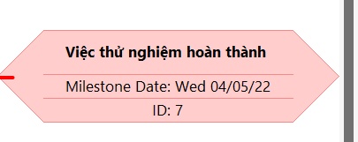

Kết luận: Có – đây là milestone.

Vì sao: Duration = 0 days; trên AON hiển thị ô mốc và Milestone Date = Wed 04/05/22 (ngày kết thúc dự án).

3.

a

b

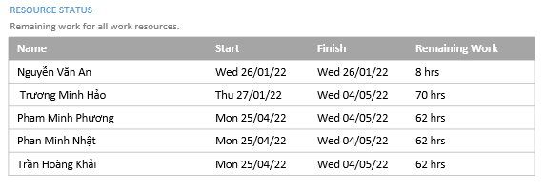

4.

5.

6.

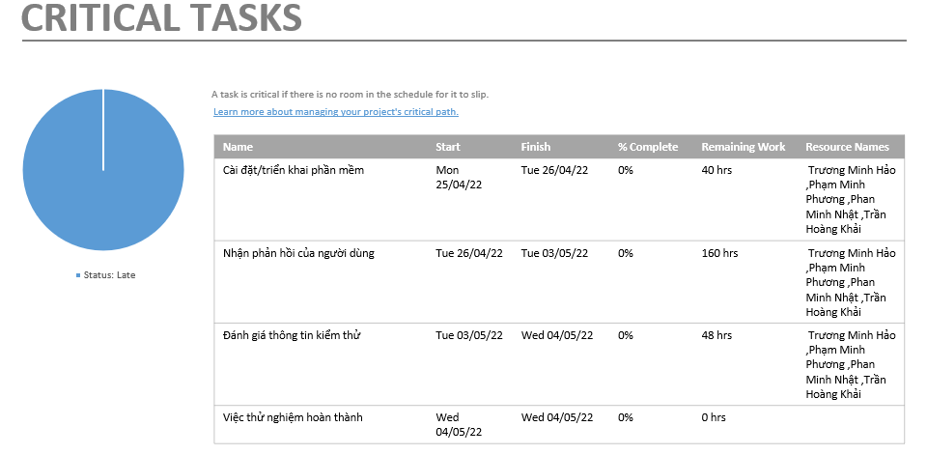

7.

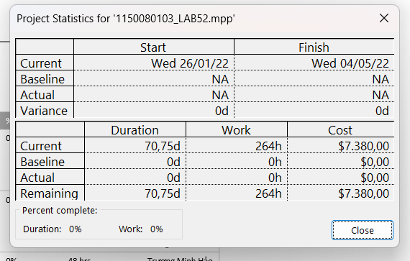

III. Dự án kiểm thử

III.1. Lập kế hoạch cho dự án kiểm thử

1. Tạo một dự án mới có tên MSSV_LAB51.mpp trong đó, MSSV là mã số của sinh

viên.

2. Thiết lập ngày bắt đầu dự án là 01/11/2022.

Vào Project Infromation để thiết lập ngày bắt đầu dự án

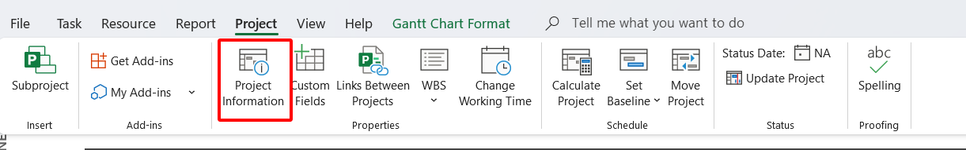

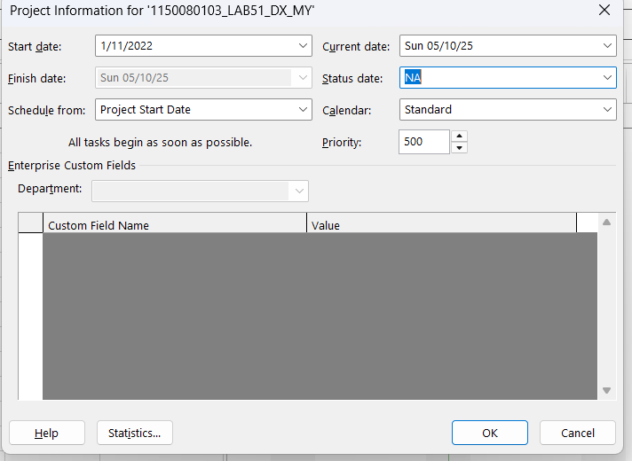

3. Thiết lập những ngày không làm việc trong lịch dự án: Ngày hội toàn công ty. Thời

gian hội là trong ngày 14/11/2022.

Vào Change Working Time thể thiết lập ngày không làm việc

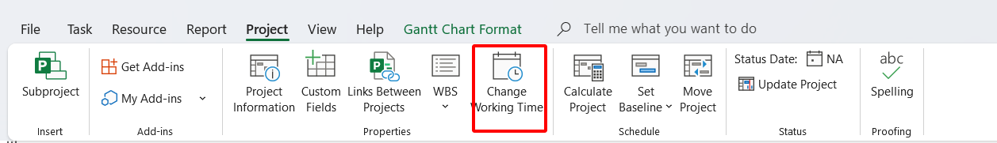

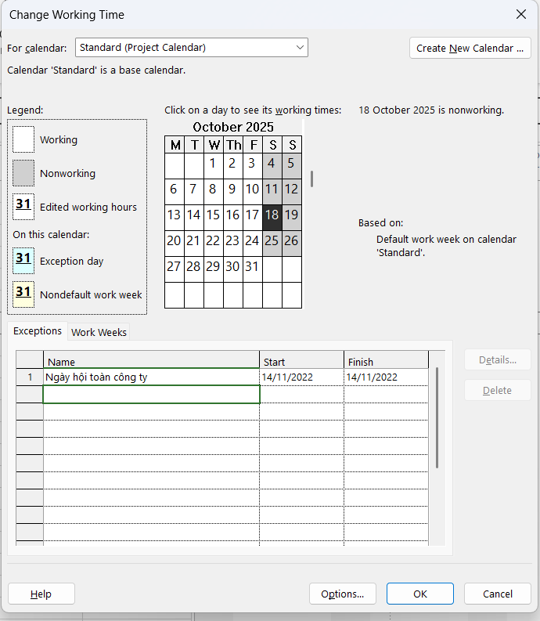

4.Xây dựng danh sách các nhiệm vụ. Sử dụng thông tin của Bảng 1.1 sau để: - Nhập các nhiệm vụ và khoảng thời gian thực hiện từng nhiệm vụ. - Tạo ra các nhiệm vụ tóm tắt cho một danh sách các nhiệm vụ. - Tạo tóm tắt cho dự án. - Liên kết các nhiệm vụ để tạo sự phụ thuộc giữa chúng. - Thực hiện sắp lịch nhiệm vụ tự động.

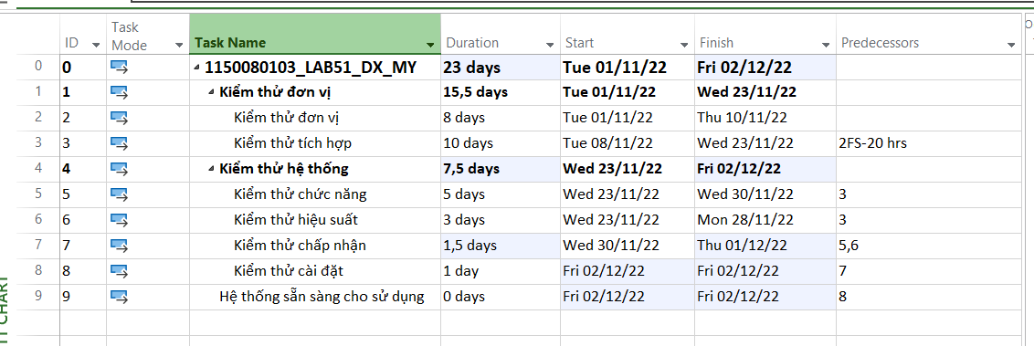

5. Thiết lập nguồn nhân lực cho dự án theo Bảng 1.2.

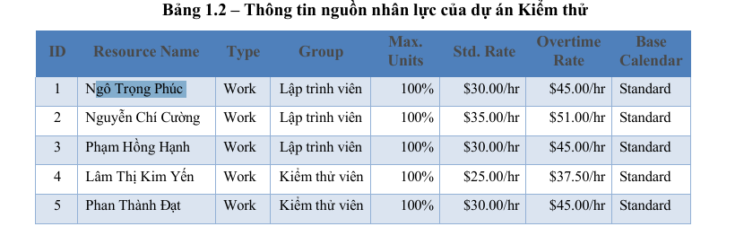

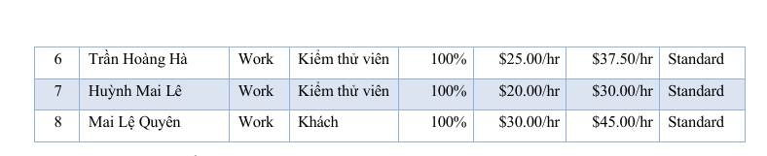

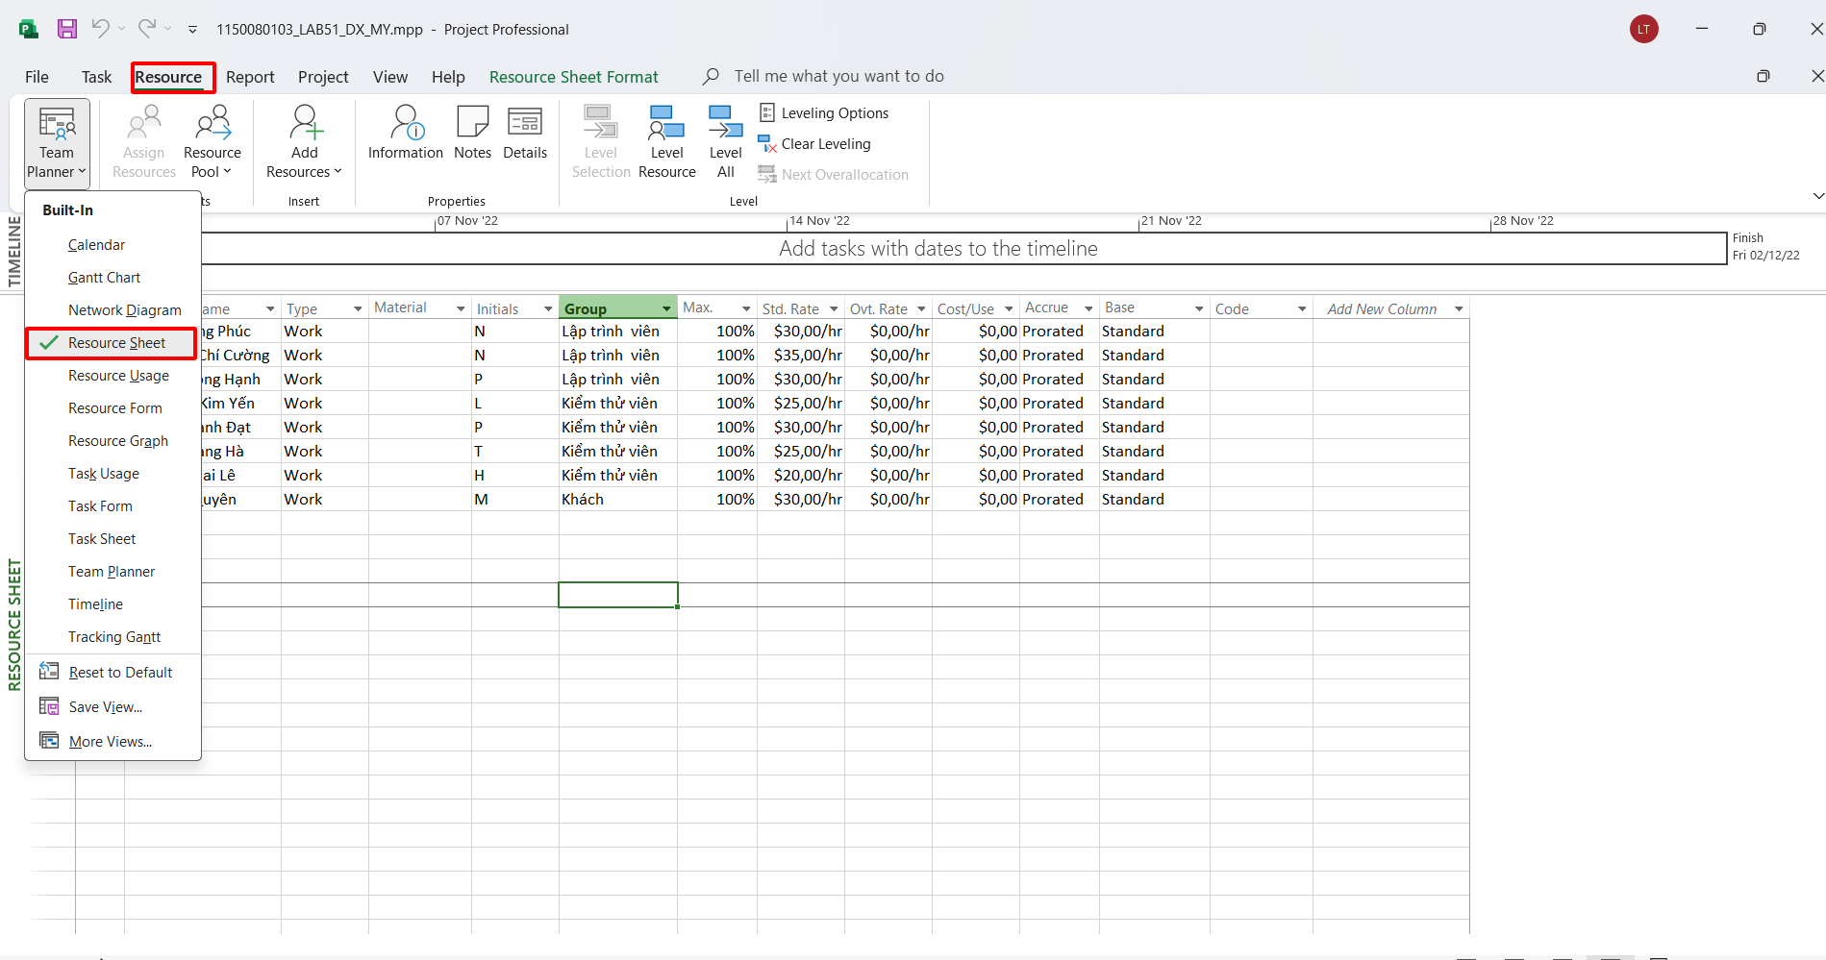

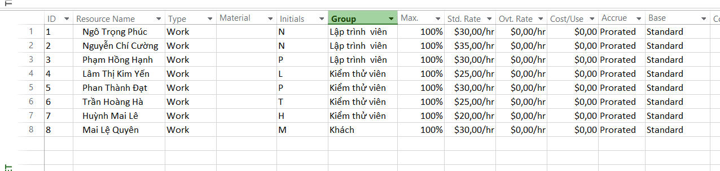

6. Phân công nguồn nhân lực cho dự án theo Bảng 1.3.

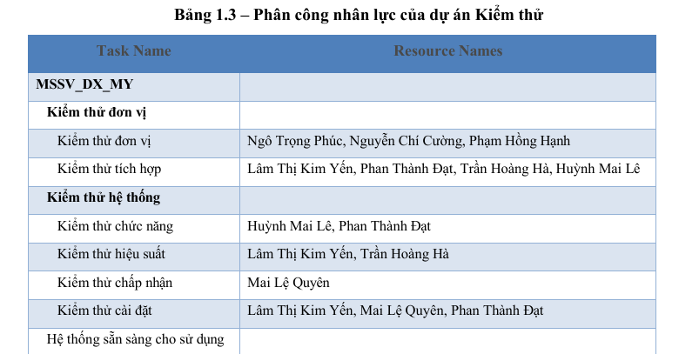

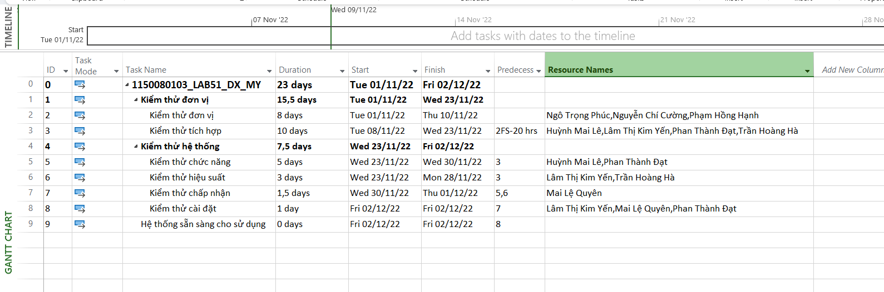

7. Tùy chỉnh hiển thị cho các thanh nhiệm vụ và thanh nhiệm vụ tóm tắt trong biểu đồ Gannt theo dạng sau.

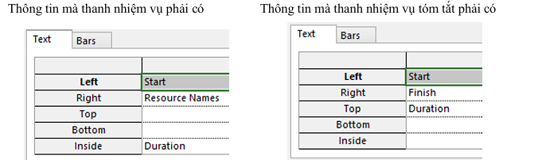

Trong chế độ Gantt Chart thì bấm vào Gantt Chart Format và ngay Format bấm dấu mũi tên dưới chọn Bar Styles và sẽ hiển thị hộp thoại Bar Styles như hình

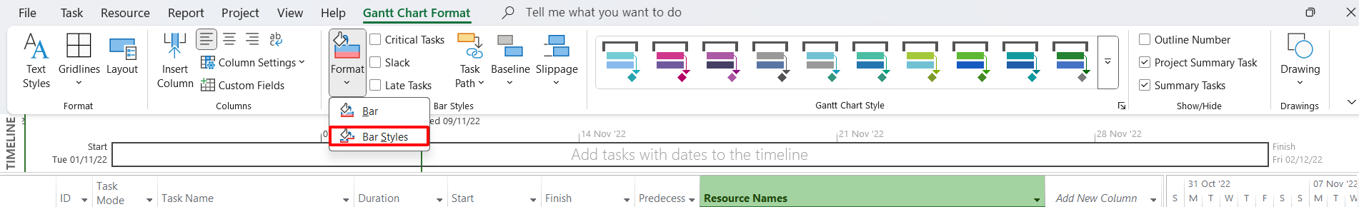

Ngay Task thì bấm vào và dưới ngay Text thì thiết lập như yêu cầu đề bài rồi ok để thiết lập

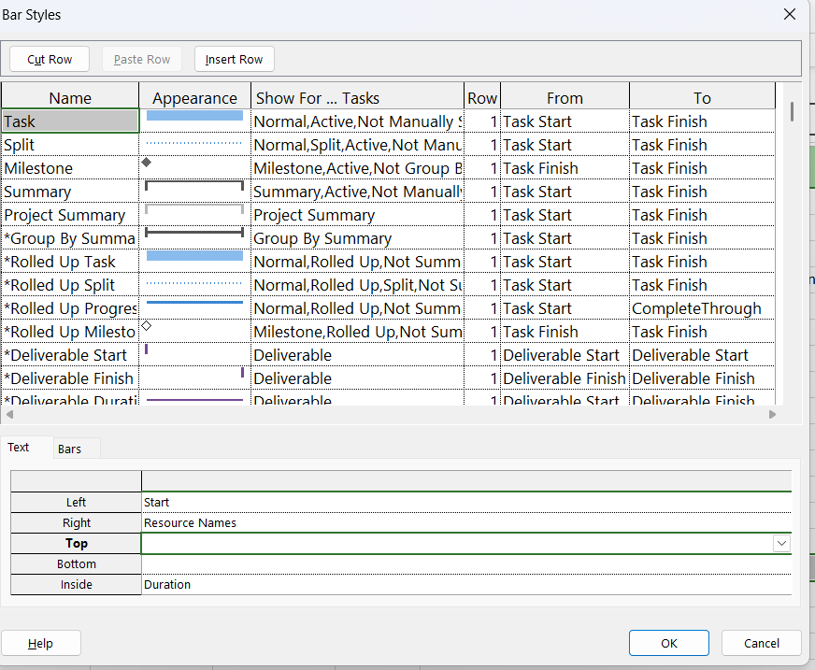

Summary thì cũng tương tự bấm vào Summary và thiết lập ngay text như yêu cầu đề bài

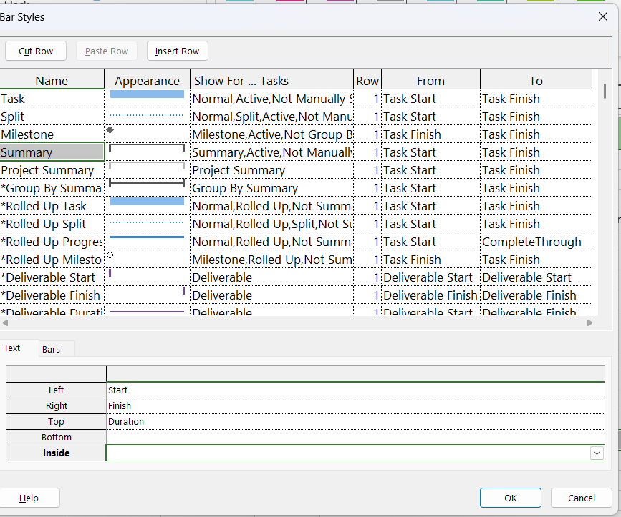

Kết quả

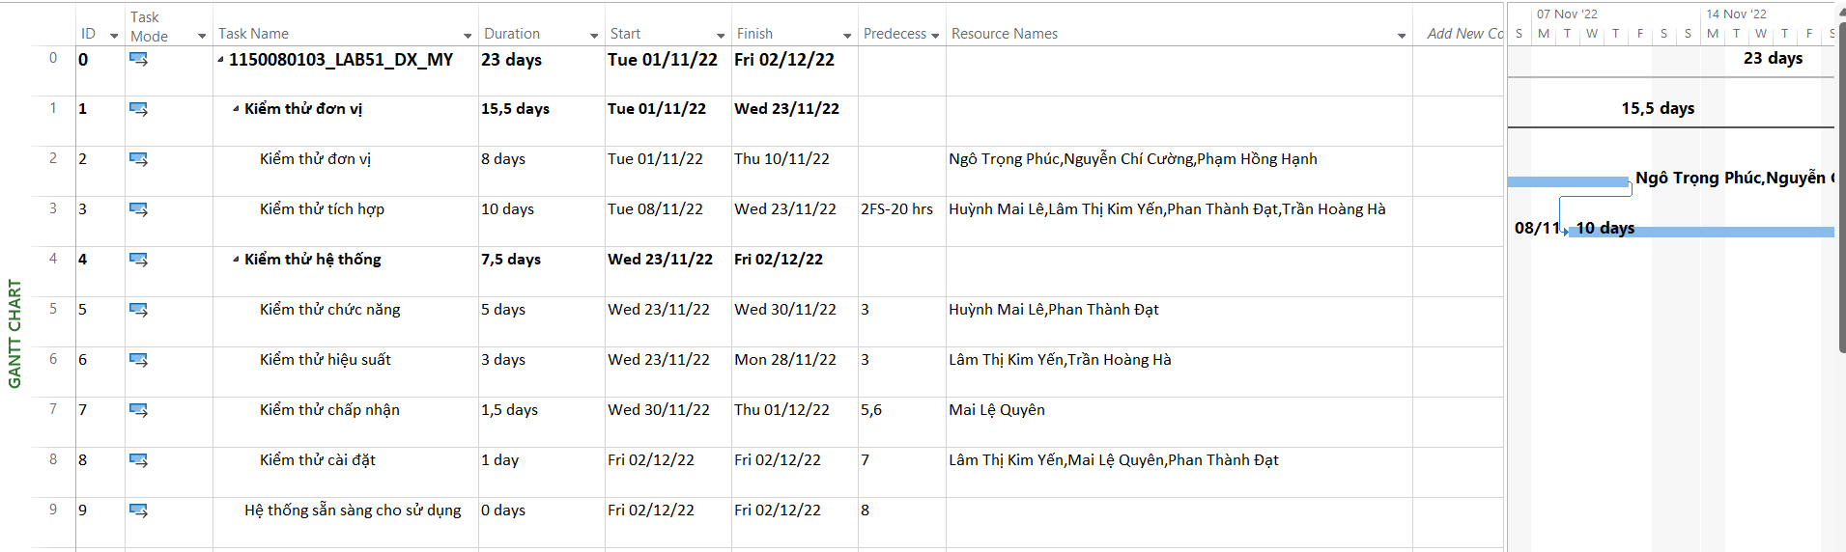

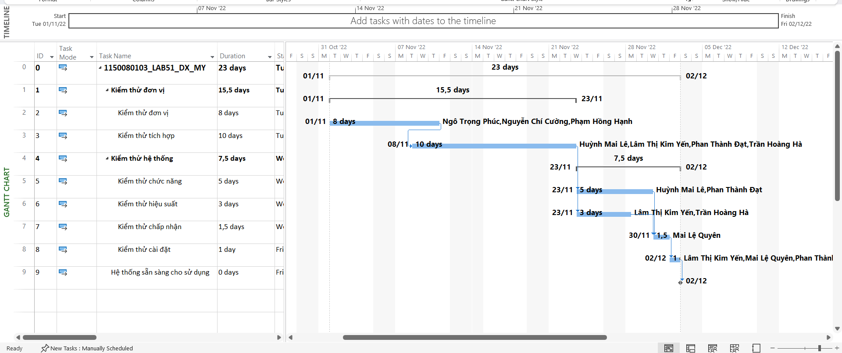

III.2. Phân tích dự án kiểm thử

Thông tin mà thanh nhiệm vụ tóm tắt phải có

Từ dự án trên, sinh viên tạo tập tin MSSV_LAB53.docx để trả lời những câu hỏi sau:

1. Với nhiệm vụ tóm tắt “Kiểm thử hệ thống”, hãy liệt kê:

a. Số giờ làm việc theo kế hoạch của từng thành viên thực hiện từng nhiệm vụ con

trong nhiệm vụ tóm tắt này? Tổng số giờ làm việc theo kế hoạch thực hiện từng

nhiệm vụ con và nhiệm vụ tóm tắt này?

b. Ngày làm việc và số giờ làm việc cụ thể của từng thành viên thực hiện từng nhiệm

vụ con trong nhiệm vụ tóm tắt này?

c. Tại sao vào ngày 23/11/2022, Trần Hoàng Hà chỉ làm nhiệm vụ “Kiểm thử hiệu

suất” trong 4 giờ?

2. Với nhân lực Lâm Thị Kim Yến, hãy liệt kê:

a. Ngày bắt đầu, ngày kết thúc, số giờ làm việc theo kế hoạch, mức lương chuẩn,

chi phí theo kế hoạch cho từng nhiệm vụ mà Yến thực hiện? Lưu ý: các nhiệm

vụ hiển thị phải được sắp xếp theo ID.

b. Ngày làm việc và số giờ làm việc cụ thể cho từng nhiệm vụ mà Yến thực hiện

3. Sao chép các bảng, biểu đồ sau và lưu vào tập tin .docx. Lưu ý: sinh viên có thể tùy

chỉnh màu sắc, font chữ, v.v. các bảng, biểu đồ sao cho đẹp, dễ nhìn.

a. Biểu đồ thống kê tài nguyên của dự án?

b. Bảng danh sách chi tiết các công việc tới hạn?

c. Biểu đồ thống kê số giờ làm việc theo của từng nhiệm vụ?

d. Biểu đồ trạng thái chi phí của tất cả các nhân lực làm cho dự án?

4. Chụp ảnh lịch tháng 11/2022 theo dạng tương tự hình sau nhưng tên các nhiệm vụ có

màu xanh, in đậm và nghiêng; lưu ảnh chụp vào tập tin .docx?

5. Tùy chỉnh khung nhìn thời gian Timeline: đưa tất cả các công việc vào khung nhìn,

sử dụng “Display as Callout”, “Text Lines”, v.v. để hiển thị chi tiết khung nhìn; sau

đó chụp ảnh khung nhìn này để đưa vào tập tin .docx?

Trả lời

1.

a. Số giờ làm việc theo kế hoạch của từng thành viên thực hiện từng nhiệm vụ con

trong nhiệm vụ tóm tắt này

+ Kiểm thử chức năng (ID 5):

* Phan Thành Đạt: 40 giờ
* Huỳnh Mai Lê: 40 giờ

→ Tổng nhiệm vụ 5: 80 giờ

+Kiểm thử hiệu suất (ID 6):

* Lâm Thị Kim Yến: 24 giờ
* Trần Hoàng Hà: 24 giờ

→ Tổng nhiệm vụ 6: 48 giờ

+ Kiểm thử chấp nhận (ID 7):

* Mai Lệ Quyên: 12 giờ

+ Kiểm thử cài đặt (ID 8):

* Lâm Thị Kim Yến: 8 giờ
* Phan Thành Đạt: 8 giờ
* Mai Lệ Quyên: 8 giờ

→ Tổng nhiệm vụ 8: 24 giờ

Tổng Work của “Kiểm thử hệ thống” (ID 4) = 80 + 48 + 12 + 24 = 164 giờ

1

b. Ngày làm việc và số giờ cụ thể của từng người:

+ Phan Thành Đạt

* Nhiệm vụ 5 – Kiểm thử chức năng: 23/11 (4h), 24/11 (8h), 25/11 (8h), 28/11 (8h), 29/11 (8h), 30/11 (4h) → 40h
* Nhiệm vụ 8 – Kiểm thử cài đặt: 02/12 (8h) → 8h

+ Huỳnh Mai Lê

* Nhiệm vụ 5 – Kiểm thử chức năng: 23/11 (4h), 24/11 (8h), 25/11 (8h), 28/11 (8h), 29/11 (8h), 30/11 (4h) → 40h

+ Lâm Thị Kim Yến

* Nhiệm vụ 6 – Kiểm thử hiệu suất: 23/11 (4h), 24/11 (8h), 25/11 (8h), 28/11 (4h) → 24h
* Nhiệm vụ 8 – Kiểm thử cài đặt: 02/12 (8h) → 8h

+ Trần Hoàng Hà

* Nhiệm vụ 6 – Kiểm thử hiệu suất: 23/11 (4h), 24/11 (8h), 25/11 (8h), 28/11 (4h) → 24h

+ Mai Lệ Quyên

* Nhiệm vụ 7 – Kiểm thử chấp nhận: 30/11 (4h), 01/12 (8h) → 12h
* Nhiệm vụ 8 – Kiểm thử cài đặt: 02/12 (8h) → 8h

Khung giờ làm việc theo lịch Standard: 08:00–12:00, 13:00–17:00 (8h/ngày).

1

c. 23/11/2022 Trần Hoàng Hà chỉ làm 4 giờ ở “Kiểm thử hiệu suất” là vì :

Do quan hệ phụ thuộc, nhiệm vụ 6 chỉ được bắt đầu sau buổi trưa ngày 23/11 (khoảng 13:00).

Ngày làm việc còn lại của 23/11 chỉ có 4 giờ (13:00–17:00) theo lịch chuẩn, nên Trần Hoàng Hà (và Lâm Thị Kim Yến) ghi nhận 4h trong ngày đầu.

Đây là hệ quả của FS với nhiệm vụ trước và lịch làm việc 8h/ngày có ngắt giữa trưa.

2.

a.Theo ID nhiệm vụ (sắp theo ID)

ID 3 – Kiểm thử tích hợp

- Start: Tue 08/11/2022 → Finish: Wed 23/11/2022

- Work: 80 h

- Std. rate: $25/h → Planned cost: $2,000

ID 6 – Kiểm thử hiệu suất

* Start: Wed 23/11/2022 → Finish: Mon 28/11/2022
* Work: 24 h
* Std. rate: $25/h → Planned cost: $600

ID 8 – Kiểm thử cài đặt

* Start: Fri 02/12/2022 → Finish: Fri 02/12/2022
* Work: 8 h
* Std. rate: $25/h → Planned cost: $200

Tổng của Yến: 112 h → $2,800 .

2

b. Ngày và số giờ cụ thể mà Yến làm

ID 3 – Kiểm thử tích hợp (80 h)

* Làm 8h/ngày trong các ngày làm việc từ 08/11 → 23/11 (bỏ Thứ 7–CN và ngày nghỉ nếu có).
* Tổng cộng 10 ngày công x 8h = 80h trong khoảng này.

ID 6 – Kiểm thử hiệu suất (24 h)

* 23/11: 4h (chỉ làm buổi chiều do phụ thuộc/điểm chuyển giao)
* 24/11: 8h
* 25/11: 8h
* 28/11: 4h

→ Tổng 24h

ID 8 – Kiểm thử cài đặt (8 h)

* 02/12: 8h (trong ngày).

3.a.Biểu đồ thống kê tài nguyên của dự án

Work status for all work resources.

Resource Stats

b. Bảng danh sách chi tiết các công việc tới hạn

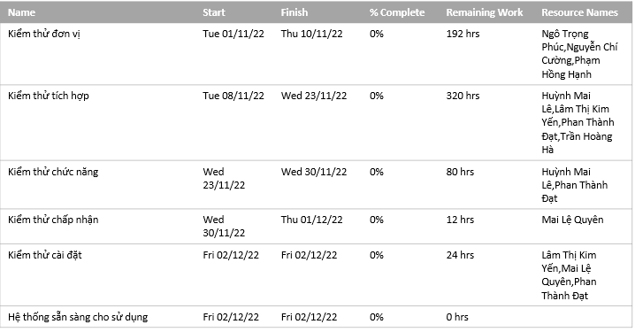

c. Biểu đồ thống kê số giờ làm việc theo của từng nhiệm vụ

d. Biểu đồ trạng thái chi phí của tất cả các nhân lực làm cho dự án

4.

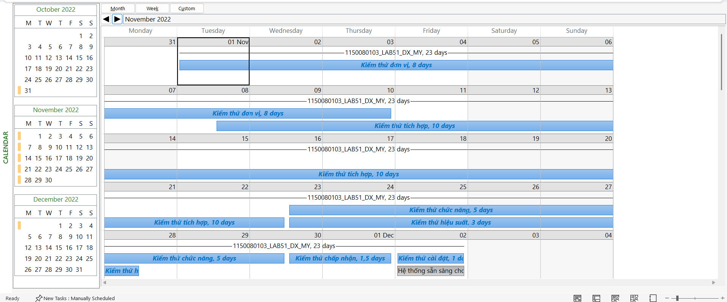

5.

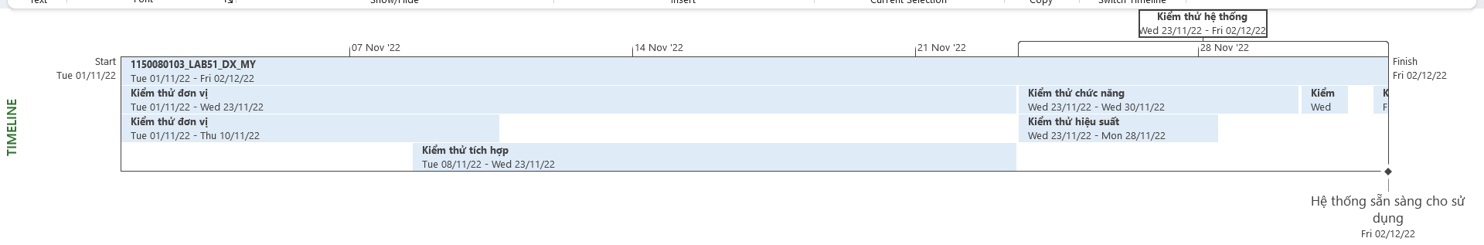

B. Theo dõi tiến độ dự án, Quản lý giá trị thu được và Viết báo cáo phân tích I. Dự án kiểm thử I.1. Theo dõi tiến độ dự án kiểm thử 1. Lưu tập tin MSSV_LAB53.mpp thành tập tin MSSV_LAB53_Tracking.mpp. 2. Thiết lập đường cơ sở cho dự án. 3. Cập nhật dự án: Thông tin công việc thực tế của Phúc, Cường và Hạnh khi thực hiện kiểm thử đơn vị như sau:

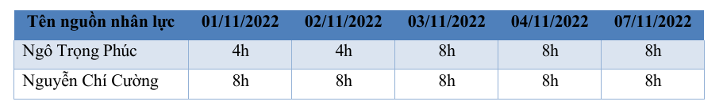



File 🡪 Save as 🡪 luu thành MSSV_LAB53_Tracking.mpp

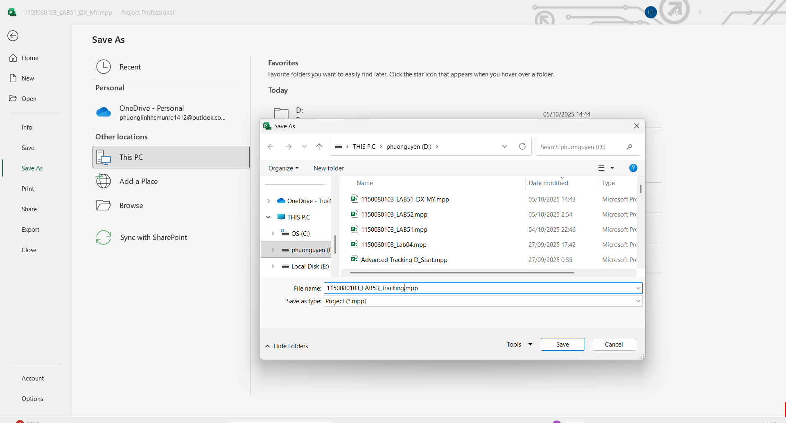

Bấm vào Set Baseline trong mục Project ở nhóm Schedule

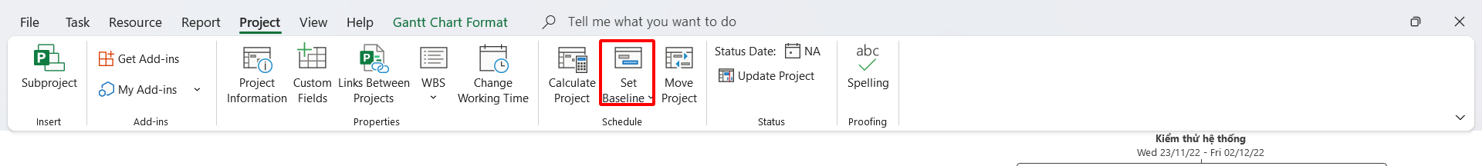

Hộp thoại Set Baseline xuất hiện và bấm ok thôi

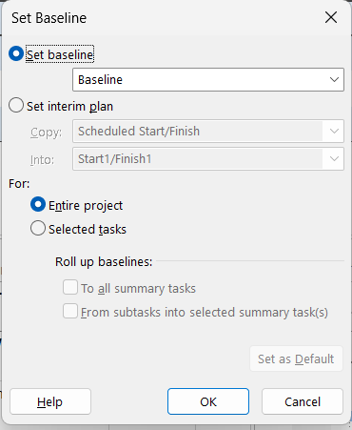

Vào Project trong nhóm Status bấm vào Status Date sẽ xuất hiện hộp thoại và nhập vào 7/11/2022 rồi ok

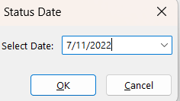

Kết quả sẽ hiển thị trạng thái ngày là 7/11/2022

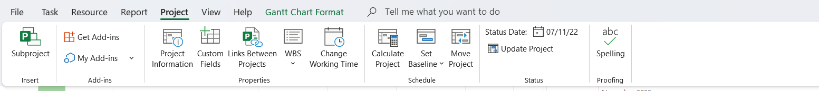

Vào view 🡪 Task Usage và ở Task Usage Format stick vào work và actual work

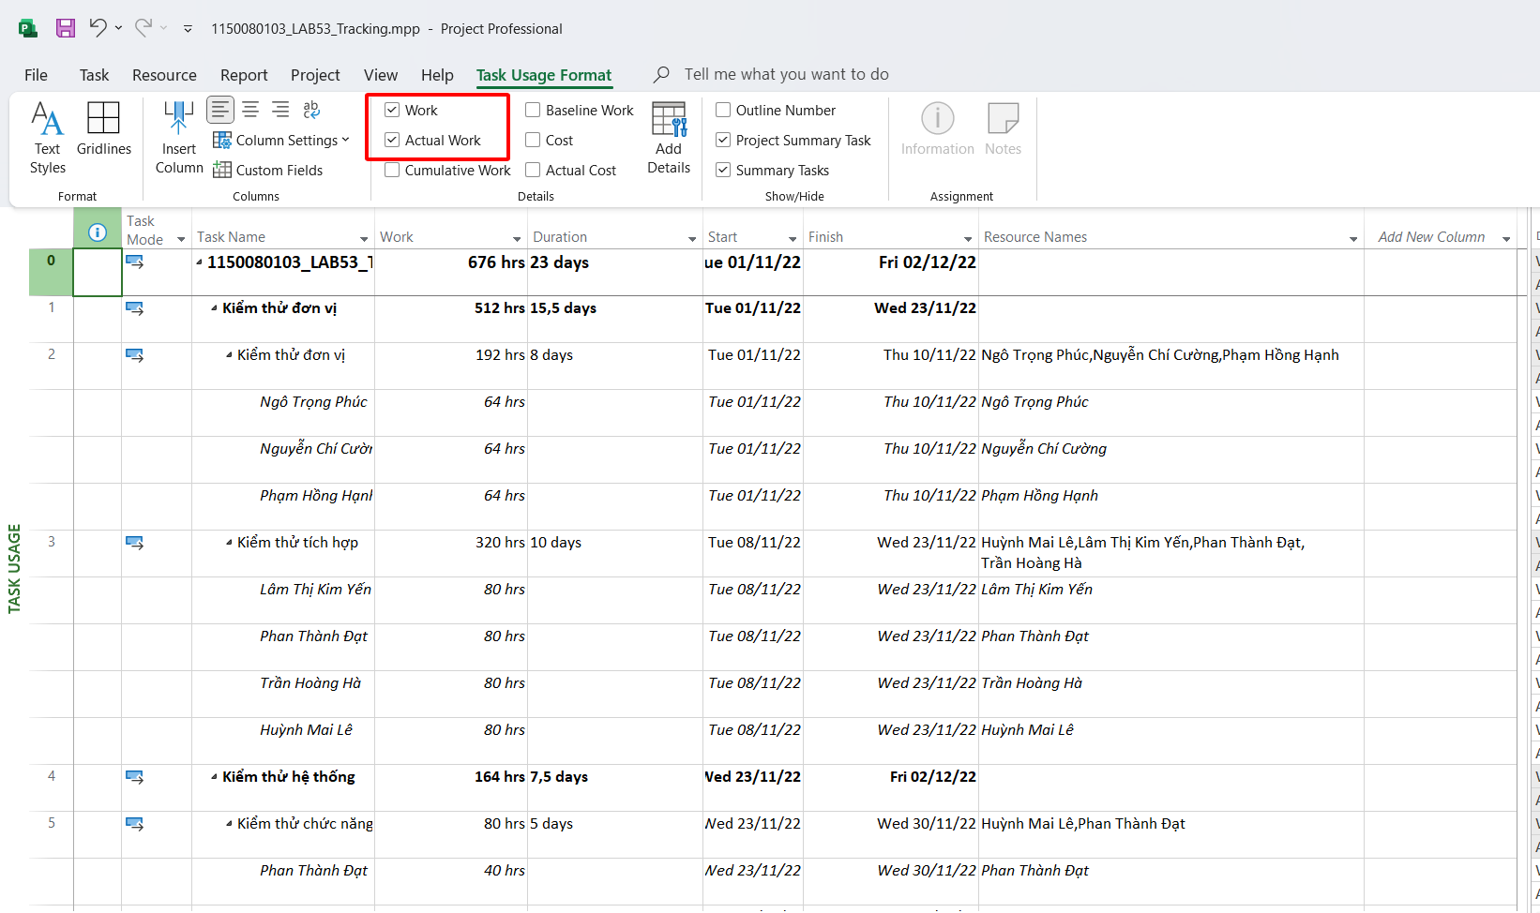

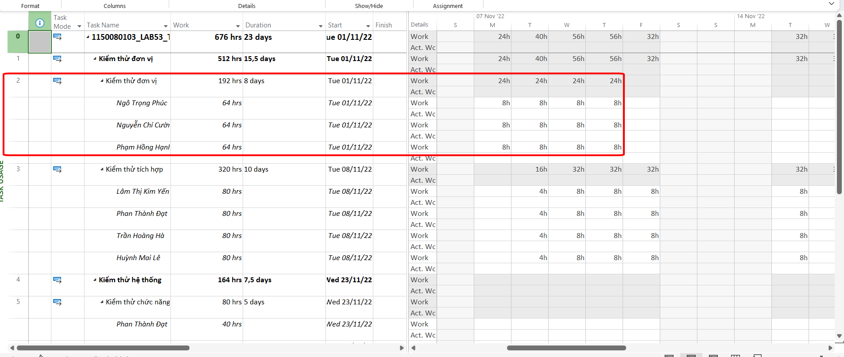

Nhập theo bảng cập nhật trên

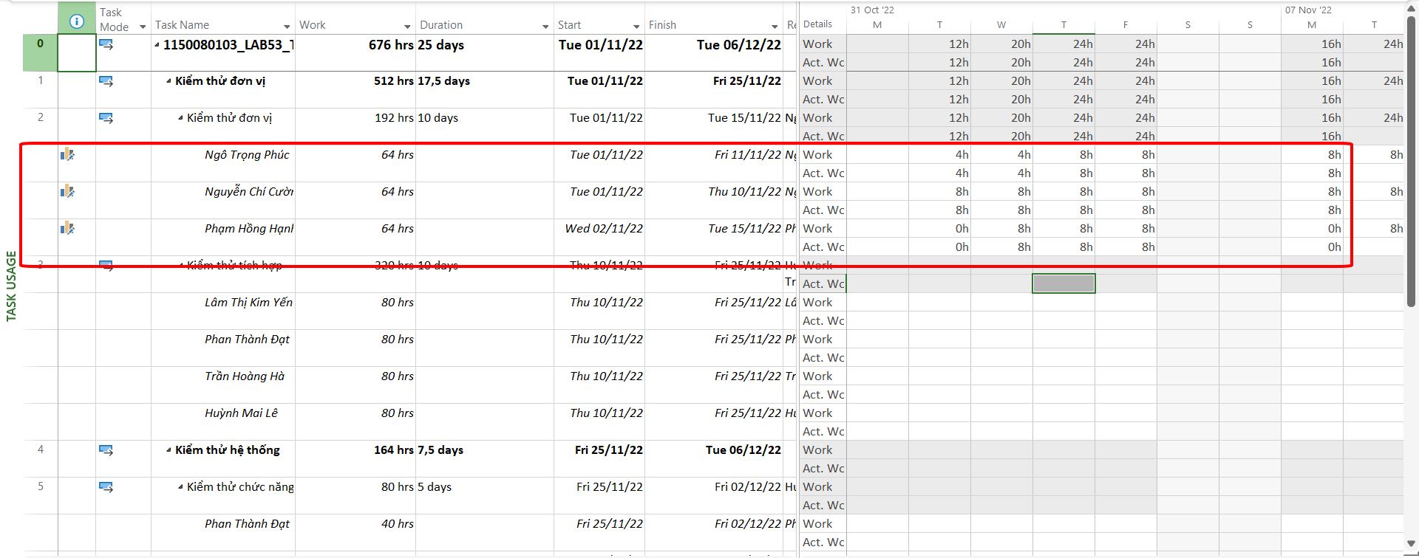

I.2. Phân tích dự án sau khi cập nhật Dựa trên biểu đồ Gantt (Gantt chart), khung nhìn Tracking Gantt, bảng Earned Value, bảng Variance và các khung nhìn/báo cáo khác (nếu cần), hãy tạo tập tin MSSV_LAB53_Tracking.docx trả lời các câu hỏi sau:

1. Tỷ lệ % hoàn thành, tỷ lệ % hoàn thành công việc cho nhiệm vụ “Kiểm thử đơn vị”?

2. Nhiệm vụ “Kiểm thử đơn vị” chậm tiến độ, đúng tiến độ hay vượt tiến độ? Vì sao? Nhiệm vụ này đang vượt ngân sách hay đúng ngân sách hay dưới mức ngân sách (dự toán)? Vì sao?

3. Với nhiệm vụ “Kiểm thử đơn vị”,

a. Xác định số giờ làm việc thực tế, số giờ làm việc còn lại và tỷ lệ % hoàn thành công việc của những người tham gia nhiệm vụ này?

b. Xác định số tiền dự kiến, số tiền đã trả và số tiền còn lại sẽ trả cho những người tham gia nhiệm vụ này?

4. Xác định chi phí đường cơ sở (Baseline cost hay ngân sách khi hoàn thành - BAC) cho dự án? Vì sao lại có giá trị đó?

5. Ta cần chi thêm bao nhiêu đô la để hoàn thành dự án? dự kiến sẽ vượt quá hoặc thấp hơn ngân sách bao nhiêu tiền khi dự án hoàn thành? Công thức nào được sử dụng để ước tính khi hoàn thành (EAC)?

6. Nếu dự án trễ (/vượt) tiến độ, hãy cho biết dự án kéo dài thêm (/rút ngắn) bao nhiêu ngày và tỷ lệ % trễ (/vượt) tiến độ?

7. Xuất báo cáo các giá trị thu được ra tập tin định dạng Excel, sau đó sao chép đồ thị và dữ liệu vào tập tin .docx.

Trả lời

1.

% Complete = 50%, % Work Complete = 50% (task ID 2 ‘Kiểm thử đơn vị’).

2. Đánh giá nhiệm vụ “Kiểm thử đơn vị”

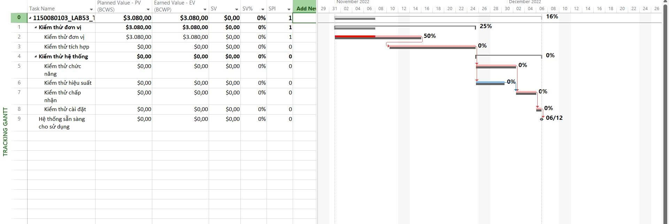

Tiến độ: đúng tiến độ

EV = $3.080, PV = $3.080 ⇒ SV = EV−PV = 0, SPI = 1.

Ngân sách: đúng ngân sách

AC (đến 07/11) ≈ $3.080 ⇒ CV = EV−AC = 0, CPI = 1.

3. Chi tiết “Kiểm thử đơn vị”

a) Giờ làm – giờ còn lại – % hoàn thành (đến 07/11/2022)

Ngô Trọng Phúc: 32/64h (còn 32h) → 50%

Nguyễn Chí Cường: 40/64h (còn 24h) → 62,5%

Phạm Hồng Hạnh: 24/64h (còn 40h) → 37,5%

Cộng task: 96/192h (còn 96h) → 50%

b) Tiền dự kiến – đã trả – còn lại

BAC (task) = $6.080

AC (đến 07/11) ≈ $3.080

ETC (ước còn lại) = 32h×$30 + 24h×$35 + 40h×$30 = $3.000

3.

3 Chi tiết “Kiểm thử đơn vị”

a Giờ làm – giờ còn lại – % hoàn thành (đến 07/11/2022)

Ngô Trọng Phúc: 32/64h (còn 32h) → 50%

Nguyễn Chí Cường: 40/64h (còn 24h) → 62,5%

Phạm Hồng Hạnh: 24/64h (còn 40h) → 37,5%

Cộng task: 96/192h (còn 96h) → 50%

b) Tiền dự kiến – đã trả – còn lại

BAC (task) = $6.080

AC (đến 07/11) ≈ $3.080

ETC (ước còn lại) = 32h×$30 + 24h×$35 + 40h×$30 = $3.000

4. BAC (ngân sách khi hoàn thành) của dự án

BAC toàn dự án (Baseline Cost) = $18.320 (cột Baseline Cost ở hàng tổng).

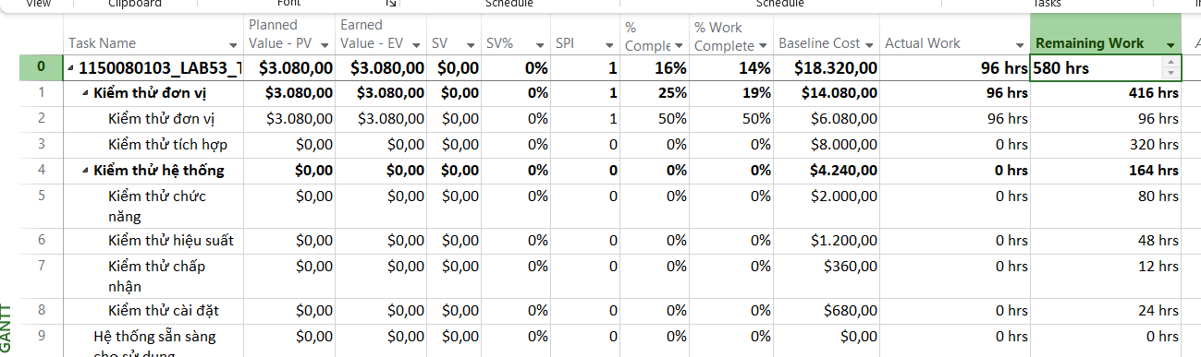

5.

Dùng giả định phần còn lại theo kế hoạch:

EAC = AC + (BAC − EV)

⇒ EAC = 3.080 + (18.320 − 3.080) = $18.320

VAC = BAC − EAC = 18.320 − 18.320 = 0

Công thức :

• EAC = BAC / CPI (nếu dùng hiệu suất hiện tại)

• EAC = AC + (BAC − EV)/(CPI×SPI) (nếu xét cả chi phí & tiến độ).

6 Trễ/vượt tiến độ toàn dự án

Finish Var = 0 days ⇒ dự án chưa trễ ngày; EV cũng cho thấy SV = 0 (đúng tiến độ).

7.

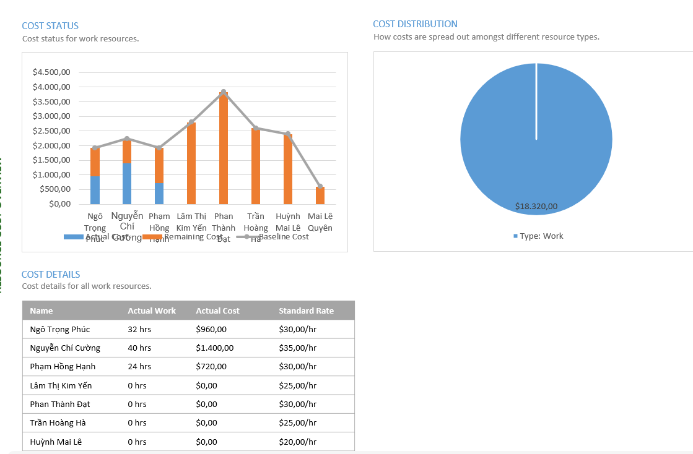

II. Bài tập tự làm

1. Sao chép các tập tin dự án của Mục A.I và A.II thành các tập tin có tên MSSV_LAB51

_Tracking. Mpp và MSSV_LAB52_Tracking.mpp tương ứng.

2. Thiết lập đường cơ sở cho từng dự án vừa sao chép.

3. Cập nhật tiến độ công việc cho các nhiệm vụ trong từng dự án vừa sao chép.

4. Đặt ngày báo cáo trạng thái cho từng dự án.

5. Viết báo cáo phân tích các giá trị thu được trong các tập tin

MSSV_LAB51_Tracking. docx và MSSV_LAB52_ Tracking.docx tương ứng.

5.1. Chọn một nhiệm vụ đã được cập nhật tiến độ,

a. Xác định số giờ làm việc dự kiến, số giờ làm việc thực tế, số giờ làm việc

còn lại và tỷ lệ % hoàn thành công việc của những người tham gia nhiệm vụ

này?

b. Xác định số tiền dự kiến, số tiền đã trả và số tiền còn lại sẽ trả cho những

người tham gia nhiệm vụ này?

c. Nhiệm vụ này chậm tiến độ, đúng tiến độ hay vượt tiến độ? Vì sao?

5.2. Xác định chi phí đường cơ sở cho dự án?

5.3. Ta cần chi thêm (/tiết kiệm) bao nhiêu tiền để hoàn thành dự án? dự kiến sẽ vượt

quá (/thấp hơn) ngân sách bao nhiêu đô la khi dự án hoàn thành?

5.4. Nếu dự án trễ (/vượt) tiến độ, hãy cho biết dự án kéo dài thêm (/rút ngắn) bao

nhiêu ngày và tỷ lệ % trễ (/vượt) tiến độ?

5.5. Xuất báo cáo các giá trị thu được ra tập tin định dạng Excel, sau đó sao chép đồ

thị và dữ liệu vào tập tin .docx.

Bài làm

Lưu file 1150080103_LAB51 thành 1150080103_LAB51_Tracking

Vào Project🡪Set baseline

Rồi Status Date chọn là 04/3/2022

Chèn thêm 2 cột %Complete và %Work Complete và nhập tay

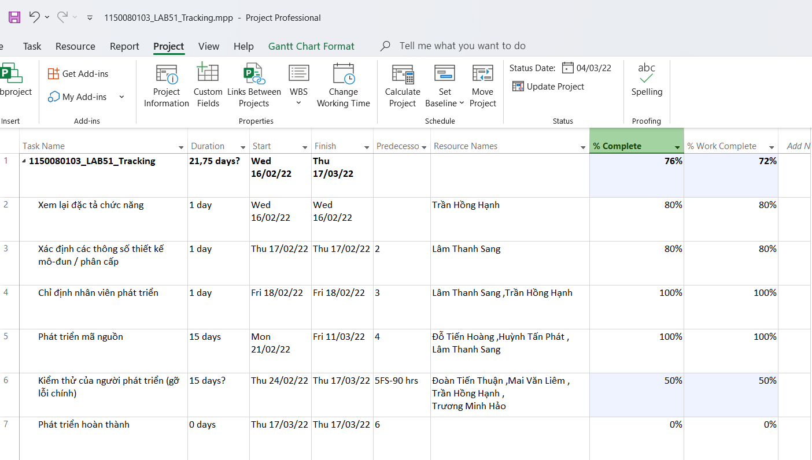

Xong rồi Update Project theo Status Date lại

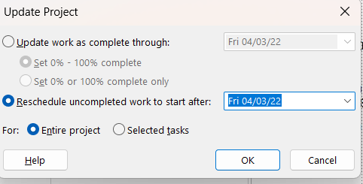

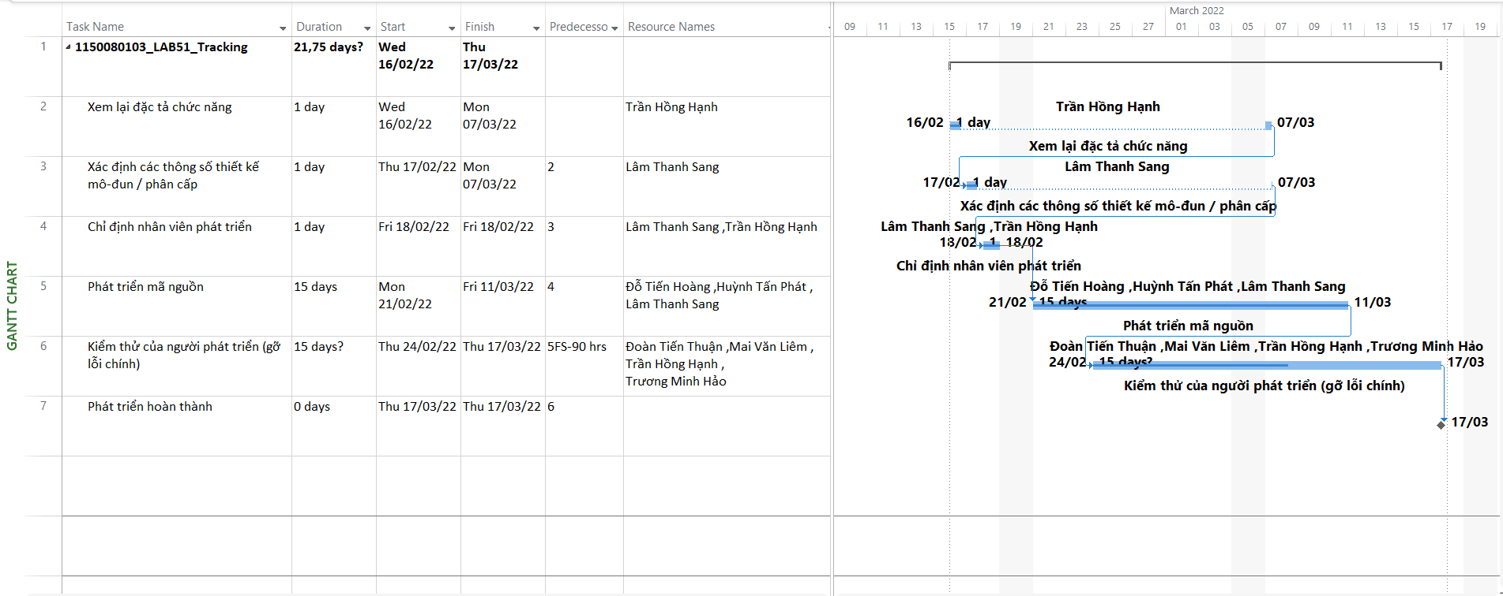

5.1. Chọn một nhiệm vụ đã cập nhật tiến độ

Nhiệm vụ được chọn: Task 6 – Kiểm thử của người phát triển (gỡ lỗi chính)

a) Giờ dự kiến – giờ thực tế – giờ còn lại – % hoàn thành

Tổng cho Task 6

Work (kế hoạch / Baseline): 480 h

Actual Work: 312 h

Remaining Work: 168 h

% Work Complete: 65%

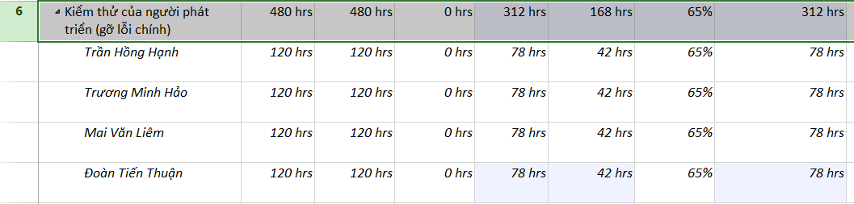

Tính theo Earned Value (theo giờ) tới 04/03/2022:

PV_hours (kế hoạch tới 04/03): từ 24/02 đến 04/03 có 7 ngày làm việc → mỗi ngày 4 người × 8h = 32h/ngày ⇒ PV = 7 × 32 = 224 h.

EV_hours = %WorkComplete × Work = 0,65 × 480 = 312 h.

SV_hours = EV − PV = 312 − 224 = +88 h → đang vượt tiến độ ~88 giờ.

SPI = EV/PV = 312/224 ≈ 1,39 (>1).

Kết luận: Task 6 vượt tiến độ (đi trước ~88h so với kế hoạch đến ngày báo cáo).

b.

Tiền dự kiến – đã chi – còn lại (đơn giá $30/h)

BAC (chi phí theo kế hoạch của Task 6) = 480h × 30 = $14,400

AC (đã chi đến 04/03) = 312h × 30 = $9,360

ETC (chi còn lại) = 168h × 30 = $5,040

Nếu cần Earned Value cho task:

EV = %Complete × BAC = 65% × 14,400 = $9,360

CPI = EV/AC = 9,360/9,360 = 1.00 → đúng ngân sách hiện tại

c Tiến độ:

Với lịch của task 6 (24/02 → 17/03), tại 04/03 kế hoạch xấp xỉ 50%.

Bạn cập nhật 65% ⇒ vượt tiến độ.

Ước PV tại 04/03 ≈ 50% × 14,400 = $7,200; EV = $9,360 ⇒

SV = EV − PV = +$2,160, SPI = EV/PV ≈ 1.30 → đang đi nhanh hơn kế hoạch.

Về chi phí: CPI = 1.00 → đúng ngân sách.

5.2. Chi phí đường cơ sở (BAC) của toàn dự án

Tổng Work toàn dự án = 872h (8 + 8 + 16 + 360 + 480 + 0).

Với $30/h cho tất cả resource:

BAC (Baseline Cost của dự án) = 872h × $30 = $26,160.

AC đến 04/03: $21.024; ETC = $5.136 (171,2h × $30);

EAC = AC + ETC = $26.160, VAC = BAC − EAC = $0 ⇒ đúng ngân sách.

Tiến độ: Finish Variance = 0d ⇒ không trễ (SPI ~ 1).

5.3.

Actual Work (toàn dự án) ≈ 700.8h

⇒ AC ≈ 700.8 × 30 = $21,024

Remaining Work ≈ 171.2h

⇒ ETC ≈ 171.2 × 30 = $5,136

Cách ước tính

EAC = AC + ETC = 21,024 + 5,136 = $26,160

VAC = BAC − EAC = 26,160 − 26,160 = $0 ⇒ không vượt ngân sách.

Ước tính chi phí khi hoàn thành (EAC) & chênh lệch ngân sách (VAC)

Kết luận : Còn cần chi khoảng $5.136 để xong dự án. Dự kiến không vượt cũng không tiết kiệm so với ngân sách (VAC ≈ $0, CPI ≈ 1 → đúng ngân sách).

5.4

Baseline Finish (ngày kết thúc đường cơ sở): 15/03/2022

Current Finish (ngày kết thúc hiện tại): 15/03/2022

Finish Variance (FV): 0 days

Kết luận: Dự án không trễ, không vượt tiến độ.

Số ngày trễ: 0 ngày

5.5.

Tới Lab52_Tracking